НАЦІОНАЛЬНИЙ ТЕХНІЧНИЙ УНІВЕРСИТЕТ УКРАЇНИ
«КИЇВСЬКИЙ ПОЛІТЕХНІЧНИЙ ІНСТИТУТ
імені ІГОРЯ СІКОРСЬКОГО»
Інститут енергозбереження та енергоменеджменту
Кафедра автоматизації електротехнічних та мехатронних комплексів

«На правах рукопису»  УДК 62-77 | «До захисту допущено»  Завідувач кафедри  В.П. Розен  « » 2021 р.

Магістерська дисертація

зі спеціальності(спеціалізації): 141-Електроенергетика, електротехніка та електромеханіка ( Інжинірінг автоматизованих електротехнічних комплексів)

на тему: «Інтелектуальна система управління швидкісною ліфтовою установкою громадського призначення»

Студент групи ОА-01мп Пилипенко Сергій Олегович ______
^{(шифр групи)} ^{(прізвище, ім’я, по батькові)} ^{(підпис)}

Науковий керівник к.т.н., доц. Тишевич Б.Л ______
(посада, науковий ступінь, вчене звання, прізвище та ініціали) ^{(підпис)}

Консультант Розробка
стартап-проекту _______________________________ _______
^{(назва розділу)} (науковий ступінь, вчене звання, , прізвище, ініціали) (підпис)
Рецензент
(посада, науковий ступінь, вчене звання, прізвище та ініціали) ^{(підпис)}

Засвідчую, що у цій магістерській дисертації немає запозичень з праць інших авторів без відповідних посилань.
Студент _____________
^{(підпис)}

Київ – 2021 року
НАЦІОНАЛЬНИЙ ТЕХНІЧНИЙ УНІВЕРСИТЕТ УКРАЇНИ
«КИЇВСЬКИЙ ПОЛІТЕХНІЧНИЙ ІНСТИТУТ імені ІГОРЯ СІКОРСЬКОГО»
Інститут енергозбереження та енергоменеджменту
Кафедра автоматизації електротехнічних та мехатронних комплексів

Рівень вищої освіти – другий (магістерський) за освітньо-науковою програмою
Спеціальність (спеціалізація) – 141 «Електроенергетика, електротехніка та електромеханіка» («Інжиніринг електротехнічних комплексів»)
«ЗАТВЕРДЖУЮ»
Завідувач кафедри

В.П. Розен
(підпис) (ініціали,прізвище)

“___”________2021р.

ЗАВДАННЯ
на магістерську дисертацію студенту
Пилипенко Сергію Олеговичу
1. Тема дисертації «Інтелектуальна система управління швидкісною ліфтовою установкою громадського призначення», науковий керівник дисертації Тишевич Борис Леонардович, кандидат технічних наук, доцент, затверджені наказом по університету від « 29 » жовтня 2021 р. № 3602-с
2. Термін подання студентом дисертації « 17 » грудня 2021 р.
3. Об’єкт дослідження: Інтелектуальна система на базі нейронної мережі з використанням методу максимально-середнього перерозподілу однорідного ресурсу.
4. Предмет дослідження фактори, що впливають на управління ліфтовими установками в аварійному режимі.
5. Перелік завдань, які потрібно розробити: Дослідити принцип роботи нейронної мережі, провести аналіз існуючих методів автоматизації управління ліфтовими установками, розробити стартап-проект, зробити висновки.
6. Перелік публікацій Метод максимально-середнього перерозподілу однорідного ресурсу, нейронні мережі.
7. Перелік ілюстративного матеріалу стовпчикові діаграми залежності запрошеного однорідного ресурсу від залученого, графіки результатів самонавчання для нейронної мережі, інші графічні матеріали, презентація у Power Point.
8. Дата видачі завдання “1”__вересня____2020р.

Календарний план
№ з/п | Назва етапів виконання  магістерської дисертації | Термін виконання етапів магістерської дисертації | Примітка
1. | Побудова та експериментальне моделювання нейронної мережі для інтлектуальної системи управління ліфтовою установкою будівлі громадського призначення. | 01.09.2020-01.12.2021
2. | Підготовка аналізу і узагальнень результатів досліджень. | 02.12.2021-10.01.2021
3. | Підготовка наукових статтей за темою магістерської дисертації. | 11.01.2021-10.03.2021
4. | Підготовка доповіді для виступу на кафедральній конференції. | 01.10.2021-18.10.2021
5. | Складання вступної частини магістерської роботи | 19.10.2021-22.10.2021
6. | Складання основної частини магістерської роботи. | 25.10.2021-16.11.2021
7. | Підготовка графічного та презентаційного матеріалу | 17.11.2021-30.11.2021
8. | Отримання відгуку та рецензії, захист магістерської дисертації | 01.11.2021-21.11.2021

Студент С.О. Пилипенко

Науковий керівник дисертації Б.Л. Тишевич

РЕФЕРАТ
Обсяг роботи: 113
Кількість ілюстрацій: 54
Кількість таблиць: 22
Кількість джерел за переліком посилань: 21
Актуальність теми. Сьогодні ліфтові установки є одним із найпоширеніших видів транспорту. Кожного дня вони перевозять мільйони людей між поверхами будинків та споруд. Саме тому безпека цих технологічних споруд є одним із найважливіших завдань при їх розробці. Також є важливим прискорення процесу моніторингу та відновлення нормального режиму роботи, особливо в адміністративних будівлях.
На жаль зараз широко застосовується одноконтурний ланцюг безпеки, який представляє собою поєднані між собою кінцеві вимикачі, контакти та кнопки, за допомогою яких можливо розірвати контур, тим самим перевести ліфт в режим аварії.
Недоліками таких систем є відсутня індикація кожного датчика чи кнопки, що змушує персонал шукати розрив по всій ліфтовій установці: шахті, машинному приміщенні, приямку. Тому є актуальним питання дослідження даної проблеми та методів її вирішення.
Мета та завдання дослідження.
Мета – прискорення процесу відновлення нормального режиму роботи ліфтових установок.
Завдання дослідження – розробка структури та алгоритму навчання нейронної мережі для керування та моніторингу ліфтами.
Об’єкт дослідження. Інтелектуальна система керування на базі нейронної мережі.

Предмет дослідження. Процес пришвидшення діагностики проблем та відновлення режиму НР за допомогою нейронних мереж.
Методи дослідження. Для досягнення поставленої цілі було досліджено систему безпеки ліфтових установок для подальшої інтеграції та застосування в них штучних нейронних мереж.
Наукова новизна одержаних результатів. Описана інтелектуальна система для моніторингу, сповіщення та самостійного відновлення режиму нормальної роботи ліфтових установок.
Практичне значення одержаних результатів. Система може бути широко застосована в ліфтових установок для пришвидшення виходу ліфта з режиму аварії та підвищити рівень безпеки пасажирів.
Ключові слова: інтелектуальна система, штучна нейронна мережа, система безпеки ліфтових установок, ланцюг безпеки.
ABSTRACT
Volume of work: 113
Number of illustrations: 54
Number of tables: 22
Number of sources on the list of links: 21
Actuality of theme. Today, elevators are one of the most common type of transport. Every day they transport millions of people between floors of buildings and structures. That is why the safety of these technological facilities is one of the most important tasks in their development. It is also important to speed up the process of monitoring and restoring normal operation, especially in office buildings.
Unfortunately, the single-circuit safety circuit is now widely used, which is a combination of limit switches, contacts and buttons that can be used to break the circuit, thus putting the elevator into emergency mode.
The disadvantages of such systems are the lack of indication of each sensor or button, which forces staff to look for a gap throughout the elevator installation: mine, engine room, pit. Therefore, the question of research of this problem and methods of its solution is relevant.
The purpose and objectives of the study.
The goal іs to accelerate the process of restoring the normal operation of elevators.
The task of the research is to develop the structure and algorithm of neural network training for monitoring and partial control of elevators.
Object of study. Intelligent system based on neural network.
Subject of study. The process of accelerating the diagnosis of problems and recovery of HP using neural networks.
Research methods. To achieve this goal, the safety system of elevators was studied for further integration and use of artificial neural networks.
Scientific novelty of the obtained results. An intelligent system for monitoring, notification and self-recovery of normal operation of elevators is described.
The practical significance of the obtained results. The system can be widely used in elevator installations to accelerate the elevator out of emergency mode and increase the level of passenger safety.
Key words: intelligent system, artificial neural network, safety system of elevators, safety chain.

ЗМІСТ
ПЕРЕЛІК УМОВНИХ ПОЗНАЧЕНЬ 10
ВСТУП 11
РОЗДІЛ 1 ЗАГАЛЬНО-ТЕХНІЧНА ЧАСТИНА
1.1 Нейрони 12
1.2 Функції нейронних мереж 16
1.3 Нейрон зміщення 19
1.4 Навчання нейронних мереж 21
1.5 Застосування нейронних мереж 26
РОЗДІЛ 2 ЛІФТОВА УСТАНОВКА
2.1 Призначення і область застосування ліфтів 28
2.2 Електропривод ліфтових установок 32
РОЗДІЛ 3 АВТОМАТИЗАЦІЯ
3.1 Управління електроприводами змінного струму за допомогою нейрорегулятора narma-l2 34
3.2 Моделювання системи управління електроприводами змінного струму з використанням нейроконтролера narma-l2 40
3.3 Моделювання електроприводу за системою ПЧ-АД із використанням регулятора NARMA-L2 44
3.4 Моделювання електроприводу на базі синхронного двигуна із використанням регулятора NARMA-L2 47
3.5 Алгоритм програми ліфтової установки 51
3.6 Система керування електроприводом 54
3.7 Автоматична робота станції керування 61
3.8 Автоматична робота пристроїв безпеки 64
3.9 Керування системою безпеки ліфта за допомогою штучного інтелекту 67
3.10 Розрахунок ліфтової установки 70
3.11 Моделювання електроприводу ліфтової установки 76
3.12 Синтез і розрахунок вузлів обмежень і захистів 80
3.13 Розрахунок часо-струмового захисту 82
3.14 Максимально-струмовий захист 83
РОЗДІЛ 4 РОЗРОБКА СТАРТАП-ПРОЕКТУ
4.1 Опис ідеї проекту 84
4.2 Конкуренти 87
4.3 Технологічний аудит ідеї проекту 88
4.4 Ступеневий аналіз конкуренції на ринку 89
4.5 SWOT-аналіз стартап-проекту 91
4.6 Розробка ринкової стратегії проекту 92
4.7 Стратегія конкурентної поведінки 92
4.8 Обгрунтування ресурсного забезпечення проекту 94

4.8.1 Фінансове обґрунтування стартап-проекту 97

4.8.2 Прямі матеріальні витрати 98
4.8.3 Витрати на оплату праці 99
4.8.4 Обґрунтування вартості задіяних основних фондів та амортизаційних відрахувань 101
4.8.5 Інші прямі витрати 102
4.8.6 Загальновиробничі витрати 103
4.8.7 Умовно-змінні витрати 105
4.8.8 Умовно постійні витрати 105

4.8.9 Обґрунтування собівартості інноваційної ідеї стартап-проекту 106

4.8.10 Обґрунтування рівня рентабельності (прибутковості) інноваційної ідеї 106

4.8.11 Бізнес-модель проекту 107
4.9 Висновки 109
ВИСНОВКИ 110
СПИСОК ВИКОРИСТАНИХ ДЖЕРЕЛ 111
ПЕРЕЛІК УМОВНИХ ПОЗНАЧЕНЬ
ШНМ – штучна нейронна мережа
НМ – нейронна мережа
САК – система автоматичного керування
СУ – система управління
ОУ – об’єкт управління
САПР – система автоматизованого проектування
РД – ротор двигуна
ПП – передавальний пристрій
МЗП – метод зворотного поширення
СК – станція керування
ЧП – частотний перетворювач
ЕД – електродвигун
КШ - канатоведучий шків

ВСТУП
Актуальність теми дослідження. Полягає у використанні нових технологій для прискорення режиму нормальної роботи ліфтових установок та допомога обслуговуючому персоналу проводити діагностику.
Мета роботи. Дослідження нейронних мереж та використання їх для самостійного відновлення робочого режиму ліфтової установки або допомогти обслуговуючому персоналу. Нейронні мережі мають значний потенціал і широкі межі використання. Їм притаманний принцип паралельної обробки сигналів, який досягається шляхом об'єднання великого числа нейронів. Про це говорить їх надзвичайно висока здатність до обчислення будь-яких процесів. Завдяки цьому, при величезній кількості зв’язків, нейронна мережа досягає дуже великої швидкості обробки та запам’ятовування інформації. Такі властивості дозволяють вирішити складні для обчислення задачі, наприклад керування автоматизованим високотехнологічним комплексом. Навіть при надходженні непередбачуваної інформації, НМ швидко адаптуються до змінних властивостей та значення даних.
Об'єктом дослідження є інтелектуальна система на базі нейронної мережі.
Предмет дослідження – процес пришвидшення діагностики проблем та відновлення режиму НР за допомогою нейронних мереж.
Наукова новизна одержаних результатів полягає в дослідженні й розробці нейромережевої системи управління та удосконаленнні управління електроприводом ліфту за допомогою процесів навчання нейронної мережі.
Описана інтелектуальна система для моніторингу, сповіщення та самостійного відновлення режиму нормальної роботи ліфтових установок.

РОЗДІЛ 1 ЗАГАЛЬНО-ТЕХНІЧНА ЧАСТИНА
1.1 Нейрони
Нейронна мережа (НМ) – це послідовність нейронів, з'єднаних синапсами, структура якої прийшла прямо з біології. Завдяки такій структурі машина набуває здібності аналізувати і навіть запам'ятовувати різного роду інформацію.
НМ застосовують для вирішення складних завдань, які вимагають аналітичних обчислень схожих на ті, що робить людський мозок[1].
Найпоширеніші застосування нейронних мереж занесено до табл. 1.1.
Таблиця 1.1 – Нейрон людського мозку
Застосування | Пояснення
Класифікація | Розподіл даних за параметрами. Наприклад, на вхід надається набір людей і потрібно вирішити, кому з них давати кредит, а кому ні. Цю роботу може зробити нейронна мережа, аналізуючи таку інформацію як: вік, платоспроможність, кредитна історія тощо.
Передбачення | Можливість передбачати наступний крок. Наприклад, зростання чи падіння акцій, ґрунтуючись на ситуації на фондовому ринку.
Розпізнавання | Найширше застосування нейронних мереж. Використовується в Google, коли ви шукаєте фото або камери телефонів, коли воно визначає положення вашої особи і виділяє його і багато іншого.

Тепер, щоб зрозуміти, як працюють нейронні мережі, давайте поглянемо на її складові та їх параметри.
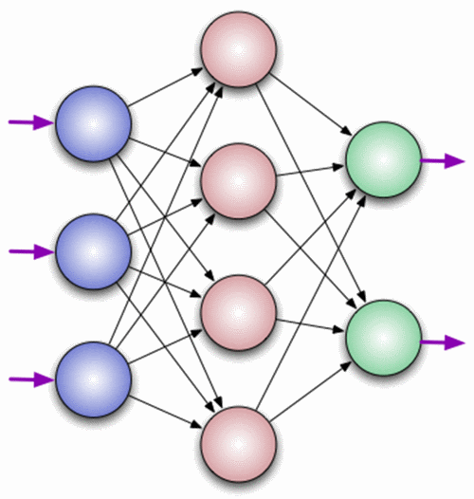
Рисунок 1.1 – Шари нейронної мережі
Нейрон – це проста обчислювальна одиниця, яка отримує інформацію, здійснює над нею прості обчислення і передає її далі[1].
Вони поділяються на три основні типи:
1) вхідний (синій),
2) прихований (червоний)
3) вихідний (зелений).
Також є нейрон зміщення та контекстний нейрон. Коли нейромережа складається з великої кількості нейронів, вводять термін шару. Відповідно, є вхідний шар, який отримує інформацію, n прихованих шарів (зазвичай їх не більше 3), які її обробляють та вихідний, який показує результат обчислень. У кожного нейрону є два основні параметри: вхідні дані (input data) та вихідні дані (output data). Для вхідного нейрона значення: input=output. В інших, в поле input потрапляє сумарна інформація всіх нейронів з попереднього шару, після чого вона нормалізується за допомогою функції активації і потрапляє в поле output[2].
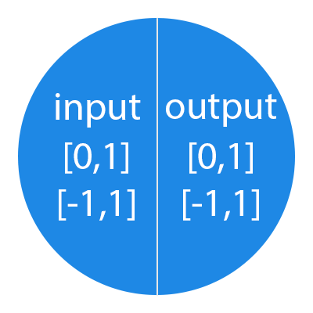
Рисунок 1.2 – Вхід та вихід

Важливо пам'ятати, що нейрони працюють з числами в діапазоні [0,1] або [-1,1]. Обробляти числа, які виходять з даного діапазону, можливо лише розділивши 1 дане число, тобто нормалізувати його, що часто застосовують коли використовується НМ[2].
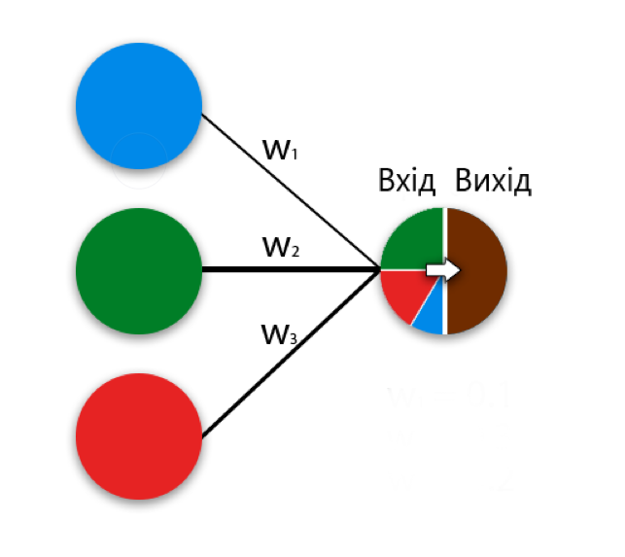
Рисунок 1.3 Ілюстрація отримання інформації нейроном, де W1=0.1 W2=0.3 W3=0.2

Синапс це зв'язок між двома нейронами, з одним параметром – вага. Завдяки йому вхідна інформація змінюється при передачі. Допустимо, є 3 нейрони, які передають інформацію наступному. Тоді у нас є 3 ваги, які відповідають кожному з цих нейронів. У того нейрона, у якого вага буде більшою, та інформація і буде домінуючою в наступному нейроні (приклад - змішання кольорів). Насправді, сукупність терезів нейронної мережі або матриця терезів - це своєрідний мозок всієї системи. Саме завдяки цим вагам, вхідна інформація обробляється та перетворюється на результат. Час ініціалізації нейронної мережі, ваги розставляються у випадковому порядку[1].
1.2 Функції нейронних мереж
Функція активації це спосіб нормалізації вхідних даних (ми вже говорили про це раніше). Тобто, якщо на вході у вас буде велика кількість, пропустивши його через функцію активації, ви отримаєте вихід у потрібному діапазоні. Функцій активації досить багато тому ми розглянемо найголовніші: Лінійна, Сигмоїд (Логістична) та Гіперболічний тангенс. Головні їхні відмінності – це діапазон значень[1].
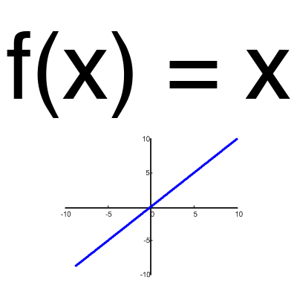
Рисунок 1.4 Лінійна функція

Ця функція майже ніколи не використовується, крім випадків, коли потрібно протестувати нейронну мережу або передати значення без перетворень.
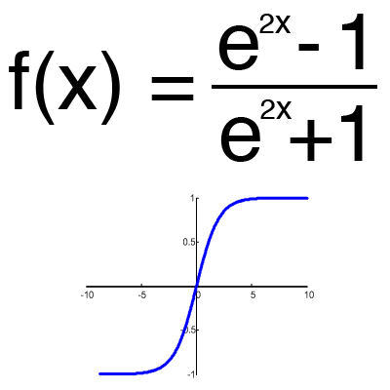
Рисунок 1.5 Сигмоїда

Найпоширеніша функція активації, її діапазон значень [0,1]. Саме на ній показано більшість прикладів у мережі, також її іноді називають логістичною функцією. Відповідно, якщо у вашому випадку є негативні значення (наприклад, акції можуть йти не тільки вгору, але й вниз), то вам знадобиться функція яка захоплює і негативні значення.
Рисунок 1.6 Гіперболічний тангенс

Має сенс використовувати гіперболічний тангенс, тільки тоді, коли ваші значення можуть бути негативними, і позитивними, так як діапазон функції [-1,1]. Використовувати цю функцію лише з позитивними значеннями недоцільно, оскільки це значно погіршить результати вашої нейромережі[1].
Тренувальний сет – це послідовність даних, з якими працює нейронна мережа. У нашому випадку виключає або (xor), наприклад у нас всього 4 різні результати, тобто у нас буде 4 тренувальні сети: 0xor0=0, 0xor1=1, 1xor0=1,1xor1=0.
Ітерація – це своєрідний лічильник, який збільшується щоразу, коли нейронна мережа проходить один тренувальний сет. Інакше кажучи, це загальна кількість тренувальних сетів, пройдених нейронною мережею.

Епоха. При запуску нейронної мережі ця величина встановлюється в 0 і має обмеження, що задається вручну. Чим більша епоха, тим краще натренована НМ і, відповідно її результат точніше. Епоха збільшується щоразу, коли ми проходимо весь набір тренувальних сетів, у нашому випадку, 4 сети або 4 ітерації.
Важливо не плутати ітерацію з епохою та розуміти послідовність їхнього інкременту. Спочатку n раз збільшується ітерація, а потім уже епоха і не навпаки. Іншими словами, не можна спочатку тренувати нейромережу тільки на одному сеті, потім на іншому тощо. Потрібно тренувати кожен сет один раз за епоху. Так, ви можете уникнути помилок у обчисленнях[2].
Помилка – це відсоткова величина, що відображає розбіжність між очікуваною та отриманою відповідями. Помилка формується кожну епоху і має на спад. Якщо цього немає, значить, ви щось робите негаразд. Помилки можна вирахувати різними шляхами, але ми розглянемо лише три основні способи: Mean Squared Error (далі MSE), Root MSE та Arctan. Тут немає будь-якого обмеження на використання, як функції активації, і ви вільні вибрати будь-який метод, який буде приносити вам найкращий результат. Варто лише враховувати, кожен метод вважає помилки по-різному. У Arctan, помилка, майже завжди, буде більше, тому що він працює за принципом: чим більша різниця, тим більша помилка. У Root MSE буде найменша помилка, тому найчастіше використовують MSE, яка зберігає баланс у обчисленні помилки.
Принцип визначення помилки завжди той самий. За кожен сет, ми вважаємо помилкою, віднявши від ідеальної відповіді той який ми отримали. Далі, або зводимо в квадрат, або обчислюємо квадратний тангенс цієї різниці, після чого отримане число ділимо на кількість сетів, яку було пройдено.
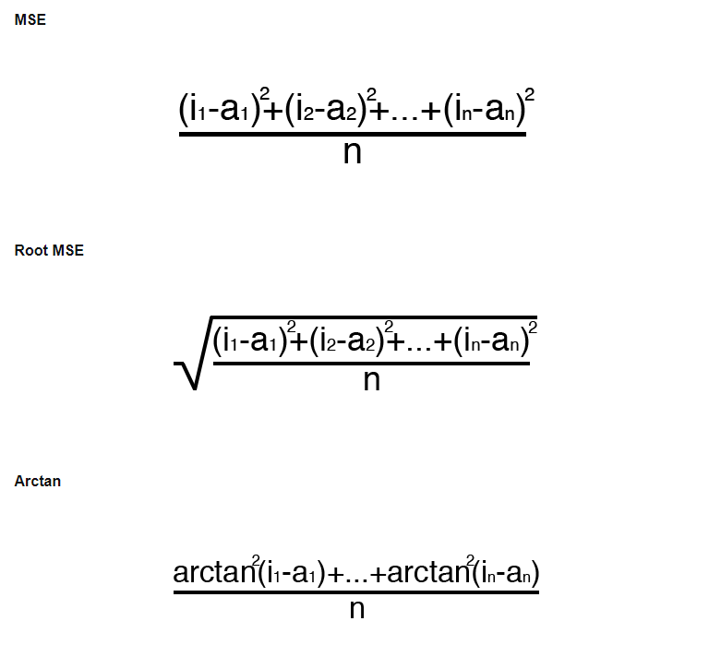
Рисунок 1.7 Принцип підрахунку помилки

1.3 Нейрон зміщення
Перед тим як розпочати нашу основну тему, ми повинні запровадити поняття ще одного виду нейронів – нейрон зміщення.
Нейрон зміщення або bias нейрон – це третій вид, що використовується в більшості НМ. Особливість цього типу нейронів полягає в тому, що його вхід і вихід завжди дорівнюють 1 і вони ніколи не мають вхідних синапсів. Нейрони зміщення можуть або бути присутніми в нейронній мережі по одному на шарі, або повністю бути відсутніми, 50/50 бути не може (червоним на схемі позначені ваги і нейрони, які розміщувати не можна). З'єднання у нейронів зміщення такі ж, як у звичайних нейронів - з усіма нейронами наступного рівня, за винятком того, що синапс, тобто зв’язок між двома bias нейронами неможливий. Отже, їх можна розміщувати на вхідному шарі і всіх прихованих шарах, але ніяк не на вихідному шарі, тому що їм просто не буде з чим формувати зв'язок[1].
Для чого потрібен нейрон зміщення, рис. 1.7:
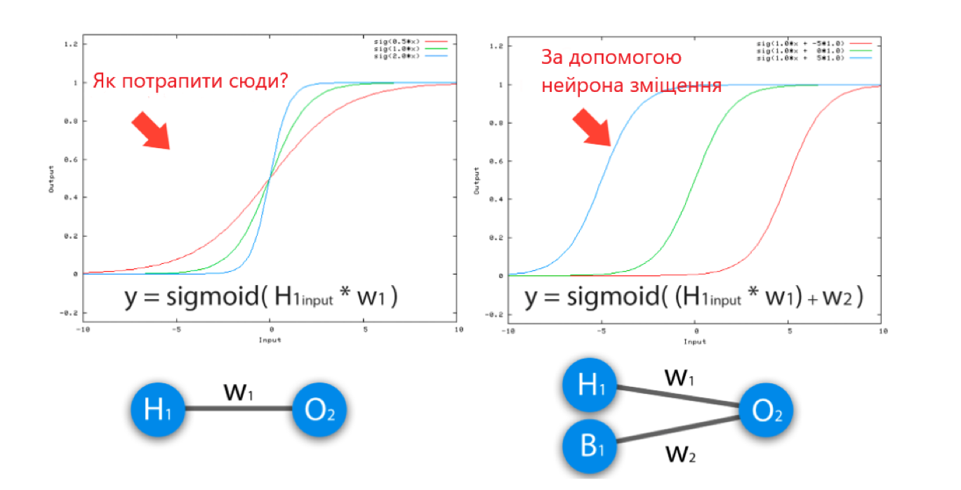
Рисунок 1.8 Застосування нейрона зміщення

Нейрон зміщення потрібен для того, щоб мати можливість отримувати вихідний результат шляхом переміщення графіків функції активації, вправо або вліво. Якщо це звучить заплутано, розглянемо простий приклад, де є один вхідний нейрон і один вихідний нейрон. Тоді можна встановити, що вихід O2 дорівнюватиме входу H1, помноженому на його вагу, і пропущеному через функцію активації (формула на фото зліва). У нашому конкретному випадку будемо використовувати сигмоїд.
Зі шкільного курсу математики, ми знаємо, що якщо взяти функцію y = ax+b і змінювати у неї значення “а”, то змінюватиметься нахил функції (кольори ліній на графіку зліва), а якщо міняти “b”, то ми зміщуватимемо функцію вправо або вліво (кольори ліній на графіку праворуч). Так ось "а" - це вага H1, а "b" - це вага нейрона усунення B1. Це грубий приклад, але приблизно так все і працює (якщо ви подивитеся на функцію активації праворуч на зображенні, то помітите дуже сильну схожість між формулами)[1]. Тобто, коли під час навчання, ми регулюємо ваги прихованих та вихідних нейронів, ми змінюємо нахил функції активації. Однак, регулювання ваги нейронів зсуву може дати нам можливість зрушити функцію активації по осі X та захопити нові ділянки. Іншими словами, якщо точка, що відповідає за ваше рішення, буде перебувати, як показано на графіку зліва, то ваша СР ніколи не зможе вирішити задачу без використання нейронів усунення. Тому, ви рідко зустрінете нейронні мережі без нейронів усунення.
Також нейрони зміщення допомагають у тому випадку, коли всі вхідні нейрони отримують на вхід 0 і незалежно від того які у них вага, вони передадуть на наступний шар 0, але не у разі присутності нейрона зміщення. Наявність або відсутність таких нейронів – це гіперпараметр. Одним словом, ви самі повинні вирішити, чи потрібно вам використовувати нейрони зміщення чи ні, прогнавши НР з ними та без них і просто порівнявши результати.

1.4 Навчання нейронних мереж
Для того щоб НМ надавала правильні відповіді потрібно її навчати. Проте, якою б простою не була відповідь, її реалізація в плані простоти залишає бажати кращого. Існує кілька методів навчання НМ і я виокремлю 3, на мій погляд, найцікавіших:
1) Метод зворотного розповсюдження (Backpropagation)
2) Метод пружного розповсюдження (Resilient propagation або Rprop)
3) Генетичний Алгоритм (Genetic Algorithm)
Основним є метод зворотного розповсюдження, який використовує алгоритм градієнтного спуску.
Що таке градієнтний спуск?
Це спосіб знаходження локального мінімуму або максимуму функції за допомогою руху вздовж градієнтах[1]. Якщо ви зрозумієте суть градієнтного спуску, то у вас не повинно виникнути жодних питань під час використання методу зворотного розповсюдження. Для початку, давайте розберемося, що таке градієнт і де він присутній у нашій системі. Давайте побудуємо графік, де по осі х будуть значення ваги нейрона(w), а по осі у — помилка, що відповідає цій вазі(e).
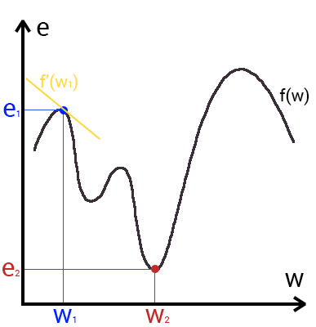
Рисунок 1.9 Графік відношення ваги нейрона до помилки

Проглянувши цей графік, ми зрозуміємо, що функція f(w) є залежністю помилки від обраної ваги. На цьому графіку нас цікавить глобальний мінімум тобто точка (w2,e2) або, іншими словами, те місце, де графік підходить ближче до осі х. Ця точка покаже, що вибравши вагу w2 ми отримаємо найменшу помилку — e2 і в результаті найкращий ефект із усіх можливих. Знайти цю точку нам допоможе метод градієнтного спуску (жовтим на графіку позначений градієнт). Відповідно, у кожної ваги в нейромережі буде свій графік і градієнт і у кожного треба знайти глобальний мінімум.
То що таке, цей градієнт? Градієнт - це вектор, який визначає кут нахилу схилу і вказує його напрямок відносно будь-якої з точок на поверхні або графіку. Щоб знайти градієнт потрібно взяти похідну від графіка за цією точкою (як і показано на графіці). Рухаючись у напрямку цього градієнта, ми будемо плавно скочуватися в низину. Тепер уявімо, що помилка - це лижник, а графік функції - гора. Відповідно, якщо помилка дорівнює 100%, то лижник перебуватиме на самій вершині гори і якщо помилка 0% то в низині. Помилка прагне якнайшвидше спуститися вниз і зменшити своє значення.
Що таке метод зворотного поширення (МЗП)?
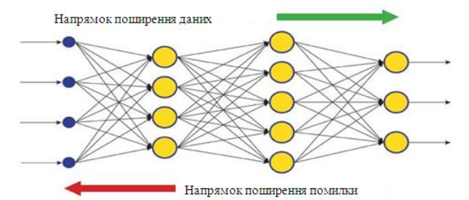
Рисунок 1.10 Напрямки поширення даних та помилок
Ось ми й дійшли до того моменту, коли ми можемо обговорити, як все ж таки зробити так, щоб НМ могла правильно навчатися і давати вірні рішення. Нейромережу можна навчати з учителем і без (supervised, unsupervised learning).
Навчання з учителем — це тип тренувань, притаманний таким проблемам як регресія та класифікація (ним ми й скористалися з прикладу, наведеного вище). Іншими словами тут ви виступаєте у ролі вчителя а НС у ролі учня. Ви надаєте вхідні дані та бажаний результат, тобто учень подивившись на вхідні дані зрозуміє, що потрібно прагнути того результату, який ви йому надали.
Навчання без вчителя - цей тип навчання зустрічається не так часто. Тут немає вчителя, тому мережа не отримує бажаного результату або їх кількість дуже мало. В основному такий вид тренувань властивий СР у яких завдання полягає у групуванні даних за певними параметрами. Допустимо ви подаєте на вхід 10000 статей на хабрі і після аналізу всіх цих статей НР зможе розподілити їх за категоріями ґрунтуючись, наприклад, на часто зустрічаються словах. Статті, у яких згадуються мови програмування, до програмування, а де такі слова як Photoshop, до дизайну.
Існує ще такий цікавий метод, як навчання із підкріпленням (reinforcement learning). Цей метод заслуговує на окрему статтю, але я спробую коротко описати його суть. Такий спосіб застосуємо тоді, коли ми можемо ґрунтуючись на результатах отриманих від СР, дати їй оцінку. Наприклад ми хочемо навчити НР грати в PAC-MAN, тоді щоразу коли НР буде набирати багато очок ми будемо її заохочувати. Іншими словами ми надаємо НР право знайти будь-який спосіб досягнення мети, доки він буде давати добрий результат. Таким чином, мережа почне розуміти, чого від неї хочуть досягти і намагається знайти найкращий спосіб досягнення цієї мети без постійного надання даних “учителем”.
Також навчання можна проводити трьома методами: стохастичний метод (stochastic), пакетний метод (batch) та міні-пакетний метод (mini-batch). Існує дуже багато статей та досліджень на тему того, який з методів кращий і ніхто не може дійти загальної відповіді. Я ж прихильник стохастичного методу, проте я не заперечую того факту, що кожен метод має свої плюси та мінуси.
Інформацію про кожен метод занесемо до таблиці 1.2:
Таблиця 1.2 – Методи навчання нейронної мережі
Метод | Пояснення
Стохастичний | Метод працює за наступним принципом - знайшов Δw, відразу онови відповідну вагу.
Пакетний | Ми підсумовуємо Δw всіх терезів на поточній ітерації і лише потім оновлюємо всі ваги використовуючи цю суму. Один із найважливіших плюсів такого підходу — це значна економія часу на обчислення, точність у такому разі може сильно постраждати.
Міні-пакетний | Є золотою серединою і намагається поєднати у собі плюси обох методів. Тут принцип такий: ми у вільному порядку розподіляємо ваги по групах і змінюємо їх ваги на суму Δw всіх ваг у тій чи іншій групі.
Гіперпараметри | Це значення, які потрібно підбирати вручну та часто методом спроб та помилок. Серед таких значень можна назвати: момент та швидкість навчання, кількість прихованих шарів, кількість нейронів у кожному шар, наявність або відсутність нейронів усунення.

В інших типах НМ присутні додаткові гіперпараметри, але про них ми не згадаємо. Підбір правильних гіперпараметрів дуже важливий і безпосередньо впливатиме на збіжність вашої НМ. Зрозуміти чи варто використовувати нейрони зміщення чи ні досить просто. Кількість прихованих шарів і нейронів у них можна обчислити перебором, ґрунтуючись на одному простому правилі — чим більше нейронів, тим точніше результат і тим експоненційно більший час, який ви витратите на її навчання. Однак варто пам'ятати, що не варто робити НМ з 1000 нейронів для вирішення простих завдань. А ось з вибором моменту та швидкості навчання все трішки складніше. Ці гіперпараметри варіюватимуться, залежно від поставленого завдання та архітектури НР. Наприклад, для вирішення XOR швидкість навчання може бути в межах 0.3 - 0.7, але в СР яка аналізує і передбачає ціну акцій, швидкість навчання вище 0.00001 призводить до поганої збіжності НР. Не варто зараз загострювати свою увагу на гіперпараметрах і намагатися досконально зрозуміти, як їх вибирати. Це прийде з досвідом, а поки що раджу просто експериментувати та шукати приклади вирішення того чи іншого завдання у мережі[2].

1.5 Застосування нейронних мереж
Види задач, які можна розв’язати використовуючи нейронної мережі, визначається тим, як мережа працює і як вона навчається. При роботі штучна нейронна мережа приймає значення вхідних змінних і видає значення вихідних змінних. Таким чином, НМ можна застосовувати у випадку, коли у вас є певна відома інформація, і ви хочете з неї отримати деяку поки що не відому. Ось деякі приклади таких завдань:
1) Прогнозування на фондовому ринку. Знаючи ціни акцій за останній тиждень і сьогоднішнє значення індексу FTSE, спрогнозувати завтрашню ціну акцій.
2) Надання кредиту. Визначення ризику надання кредиту приватній особі, яка звернулася з таким проханням.
3) Управління. Потрібно визначити що повинен робити робот чи установка (повернутися направо або наліво, рухатися вперед і т.д.), щоб досягти мети; відоме зображення, яке передає встановлені відеокамери.
Зрозуміло, зовсім не будь-яке завдання можна вирішити за допомогою нейронної мережі. Якщо ви хочете визначити результати лотереї, тираж якої відбудеться через тиждень, знаючи свій розмір взуття, то навряд чи це вийде, оскільки ці речі не пов'язані один з одним. Насправді, якщо тираж проводиться чесно, то не існує такої інформації, на підставі якої можна було б передбачити результат.
Як правило, нейронна мережа використовується тоді, коли невідомий точний вид зв'язків між входами і виходами, якби він був відомий, то зв'язок можна було б моделювати безпосередньо. Інша суттєва особливість нейронних мереж полягає в тому, що залежність між входом і виходом знаходиться в процесі навчання мережі. Для навчання нейронних мереж застосовуються алгоритми двох типів (різні типи мереж використовують різні типи навчання): кероване ( "навчання з учителем") і не кероване ( "без вчителя").

РОЗДІЛ 2 ЛІФТОВА УСТАНОВКА
2.1 Призначення і область застосування ліфтів
Ліфтова установка – це автоматизована, високотехнологічна споруда з кабіною для вертикального транспортування людей або вантажів, що рухається по шахті по напрямних пристроях.
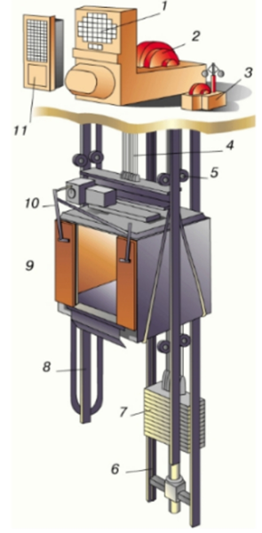
Рисунок 2.1 Загальний вигляд ліфтових установок з електричним приводом

На рисунку представлено:
- станція керування ;
- електропривод;
- система керування гальмом;
- трос підвісної кабіни;
- направляючі ролики;
6,8- направляючі рейки;
7- противага;
9- кабіна;
В таблиці 2.1 показано основні типи ліфтових установок за призначенням.
Таблиця 2.1 – Види ліфтових установок за призначенням
Тип | Призначення
Пасажирські | Для перевезення пасажирів, як правило мають невеликі габарити кабіни та вантажопідйомність, проте високу швидкість підйому та спуску
Вантажопасажирські | Для перевезення пасажирів з багажем, як правило мають невелику швидкість підйому, спуску та габарити, які дозволять перевезти досить об’ємні об’єкти
Вантажні | Для перевезення об’ємних та важких об’єктів з супроводом людини чи без неї, як правило мають великі габарити кабіни, вантажопідйомність та малу швидкість підйому та спуску, мають люк на стелі
Лікарняні | Для перевезення хворих та персоналу в лікарнях, як правило мають великі розміри, досить низьку швидкість підйому та спуску
Промислові | Служать для підйому вантажу та персоналу на виробничих об’єктах та підприємствах, швидкість підйому та спуску, об’єм кабіни і вантажопідйомність залежать від умов об’єкту, як правило мають певну стійкість до пилу, вологості та вогню
Пожежні | Служать для транспортування пожежних підрозділів по об’єкту у разі виникнення пожежної небезпеки, як правило мають певну вогнестійкість, окреме машинне приміщення, середню вантажопідйомність

Підйомні установки (ліфти) активно використовуюся в житлових будівлях, в високих спорудах різноманітного призначення та в промисловості. В залежності від місця використання вони піддаються відповідним вимогам, наприклад для промисловості необхідні ліфтові установки підвищеної стійкості до механічних взаємодій, вібрацій, забрудненості та вологості повітря, в свою чергу в житлових будинках та адміністративних будівлях встановлюють ліфти які мають високу швидкість, підвищений рівень комфорту та безпеки пасажирів.
Основні складові ліфтів найпоширенішого типу (з електроприводом) занесено до табл. 2.2.
Таблиця 2.2 – Ключові елементи ліфових установок
Лебідка | Пристрій, який служить для приведення у рух кабіни. Складається з двигуна, редуктора (існують варіанти без нього), електромагнітних гальм та канатоведучого шківа
Кабіна | Це металева конструкція, яка служить для транспортування людей або вантажу по шахті ліфта. Її основою служать нижня та верхня балки, які з’єднані стійками. На цю конструкцію кріплять раму та купе кабіни
Противага | Сукупність металевої конструкції та додаткового вантажу, яка служить для компенсації ваги кабіни ліфта. Противага має бути важчою ніж кабіна на 15-30% в залежності від типу ліфтової установки та особливостей її кінематичної схеми
Шахта ліфта | Це будівельна споруда, яка призначена виключна для руху по ній кабіни та противаги. В нижній частині цієї конструкції знаходиться приямок (спеціальне поглиблення в землі нижче рівня підлоги першого поверху, яке повторює контур шахти та є її частиною)
Продовження таблиці 2.2
Направляючі кабіни та противаги | Це металеві балки, які призначені для чіткого направлення руху кабіни та противаги. Розташовуються у шахті паралельно її стінам, кріпляться спеціальними кронштейнами до стін
Машинне приміщення | Це кімната (будівельна конструкція), яка призначена для розміщення в ній обладнання, необхідного для приведення у рух кабіни та контролю за процесом пересування
Сталеві канати | Гнучкий виріб із переплетених сталевих жил, який призначений для передачі руху від канатоведучого шківа до кабіни та противаги
Обмежувач швидкості | Пристрій, який служить для запобігання перевищення номінального значення швидкості кабіни. При спрацюванні активує уловлювачі, які негайно гальмують кабіну
Буфери | Пристрої, які призначені для плавної зупинки кабіни чи противаги на крайньому нижньому поверсі. Як правило використовують 2 види буферів: пружинні та гідравлічні (масляні). Пружинні складаються з гнучкої пружини, а масляні з герметичного корпусу, в якому встановлена пружина та залите мастило, яке створює більший опір вазі кабіни чи противаги

Шафа керування | Сукупність електричних пристроїв та плат керування, яка призначена для управління всією ліфтовою установкою. В середині неї знаходяться: реле, магнітні пускачі, плати, автоматичні вимикачі, понижуючі трансформатори та частотний перетворювач
2.2 Електропривод ліфтових установок
До складу електричного приводу ліфтової установки зазвичай входять:
1) Станція керування (з частотним перетворювачем, або без);
2) Лебідка, яка складається з електродвигуна, редуктора, електромагнітних гальм, муфти, канатотягового шківа та підлебідочної рами. Будова лебідки зображена на рис. 2.3.
Схема електроприводу ліфта зображено на рис. 2.2.

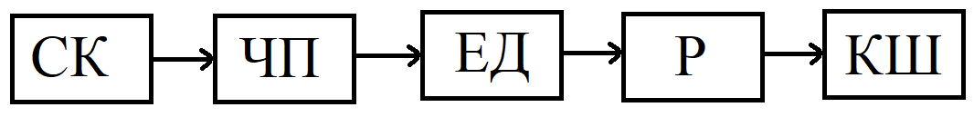
Рисунок 2.2 – Схема електроприводу ліфтової установки

На рисунку зображено:
СК – станція керування;
ЧП – частотний перетворювач;
ЕД – електродвигун;
Р – редуктор;
КШ - канатоведучий шків.

В нових ліфтових установках все більше використовують станції керування з частотними перетворювачами, оскільки таким чином забезпечується плавний пуск електродвигуна, підвищується коефіцієнт корисної дії, що в свою чергу робить пересування комфортнішим для пасажирів та дає змогу більш ефективно використовувати електроенергію.

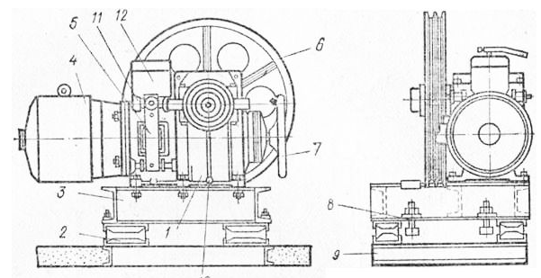
Рисунок 2.3 – Класичний вигляд лебідки ліфтової установки

На рис. 2.3 зображено: 1 - редуктор; 2 - амортизатор; 3 - рама лебідки; 4 - електродвигун; 5 - гальмівний пристрій; 6 - канатоведучий шків; 7 - штурвал-маховик; 8 - домкрат; 9 - підрамник; 10 зливна пробка; 11 - муфта; 12 – електромагніт.
Електричний двигун служить для перетворення енергію струму в енергію кінетичну (руху), в ліфтах найчастіше використовується асинхронний змінного струму, оскільки вони є конструктивно найпростішими, що робить їх надійнішими в порівнянні з іншими та в свою чергу дає змогу працювати з ними менш кваліфікованому персоналу. Інколи використовують електродвигуни постійного струму з постійними магнітами (як приклад такого Otis Gen2 Comfort), такі електродвигуни мають більший ККД, однак коштують більше та потребують періодичного обслуговування.
Електромагнітні гальма, утримують муфту лебідки, завдяки регульованій пружині та колодкам, розмикаються вони за допомогою електромагніта, який при проходженні струму через нього відтягує колодки від муфти, таким чином відпускаючи її. Таким чином у разі знеструмлення, кабіна одразу зупиниться.
Редуктор в лебідках ліфтів установлюються для зменшення частоти оборотів робочого органу тобто шківа, тим самим збільшуює момент на валу, що є важливим фактором для підйомних установок.
КТШ (канатотяговий шків) є робочим колесом ліфтів, в його спеціально виготовлених канавках розміщені сталеві канати, які утримують кабіну і противагу. Канавки служать для збільшення коефіцієнту тертя, оскільки площа контакту збільшується, що значно покращує зчеплення шківа з канатами.
Муфта служить для з’єднання валу електродвигуна з редуктором та контакту з колодками гальм ліфта.
Станція керування є головним мозком ліфтової установки, завдяки платі керування, до якої надходять сигнали з усіх систем безпеки, позиціонування та керування, здатна уловлювати порушення та фіксує їх відповідними кодами помилок, які записуються у пам’яті та відображаються на дисплеї, що значно спрощує ремонт. Під час виникнення несправностей плата керування переводить систему в режим аварії, та не реагує на виклики. В станції вбудовують частотні перетворювачі, які допомагають корегувати роботу електричного двигуна. Як вона розташована в машинному приміщенні, проте у зв’язку з технічним прогресом, зменшенням габаритів лебідки, в ліфтах все частіше розташовують її в верхній частині шахти або на верхньому поверсі будівлі поблизу дверей шахти.

РОЗДІЛ 3 АВТОМАТИЗАЦІЯ
3.1 Управління електроприводами змінного струму за допомогою нейрорегулятора narma-l2

При застосуванні NARMA-L2 з використанням управління із лінеарізованим зворотнім зв’язком перший етап полягає у ідентифікації параметрів об’єкту управління. Навчання нейронної мережі здійснюється з використанням прогнозованої зміни динаміки об’єкту. Також, на першому етапі визначається структура моделі нейроконтролера.
В нейроконтроллері застосовується одна стандартна модель, для узагальненого представлення нелінійних дискретних систем – це модель із використанням нелінійної авторегресії з ковзаючим середнім (NARMA):
(3.1)
де u(k) – вхід системи, у(k) – виходи системи.
На етапі ідентифікації об’єкту , можна тренувати нейронну мережі апроксимуючи нелінійну функцію N. Для того щоб вихід системи мав вигляд деякої заданої траєкторії y(k+d)=y_{r}(k+d), наступний етап буде полягати у розробці нелінійного контролера виду:
(3.2)

Проблема з використанням цього контролера в тім, що при тренуванні нейронної мережі для створення функції G з метою мінімізації квадратичної похибки, необхідно використовувати динаміку зворотнього росповсюдження. Це призведе до уповільнення процесу тренування. Одне з рішень полягає у використанні наближених моделей для представлення об’єкту. Виходячи з цього нейроконтролер, що використовується для управління засновується на наближеної моделі NARMA-L2.
(3.3)
Ця модель в узагальненій формі, де вхід контролера u(k) не вміщує нелінійності. Перевагою цієї форми є те, що є рішення для випадкових значень управляючих входів, за яким вихід системи відповідає y(k + d) =y_{r}(k+d). У результаті алгоритм роботи нейроконтролера буде відповідати:
(3.4)
Використання цього рівняння безпосередньо може викликати проблеми при реалізації, тому необхідно визначити управляючий вхід u(k), який відповідає виходу y(k) для однакового періоду часу. Таким чином, замість алгоритму, що описується (4.5), використовується алгоритм який відповідає:
(3.5)
де d>2. На рисунку 3.1 представлена структура нейронної мережі:

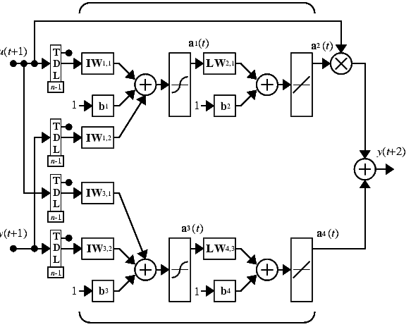
Рис. 3.1. Структурна схема нейроконтролера NARMA-L2,
де IW – вагові коефіцієнти входів; LW – вагові коефіцієнти проміжного шару; TDL – лінія затримки.
В якості функції активації нейронів вхідного шару була обрана сигмоїдальна, а для нейронів вихідного шару – лінійна функція.
При використанні у якості нейроконтролера моделі NARMA-L2 , алгоритм роботи повинен відповідати:
(3.6)

На рисунку 3.2 представлена блок-схема нейроконтролера NARMA-L2.

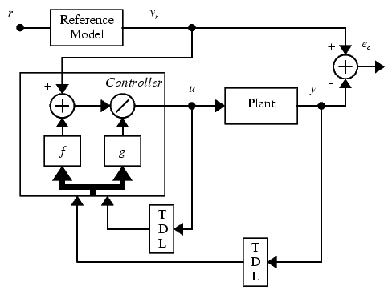
Рис. 3.2. Блок-схема NARMA-L2 контролера.

Цей контролер може бути реалізований з раніше ідентифікованою NARMA-L2 моделлю об’єкта, як показано на малюнку нижче:
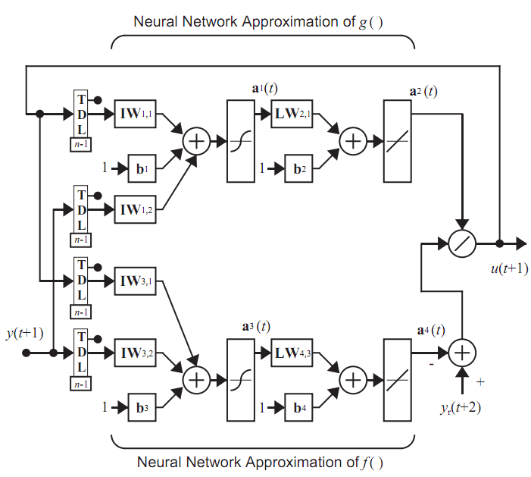
Рис. 3.3. Структурна схема нейроконтролера NARMA-L2 з ідентифікацією моделі об’єкта.

Структурна схема нейроконтролера NARMA-L2 побудованого в середовищі SIMULINK зображена на рисунку 3.4.
Визначення параметрів нейроконтролера здійснюється за схемою, яка представлена на рис. 3.5.
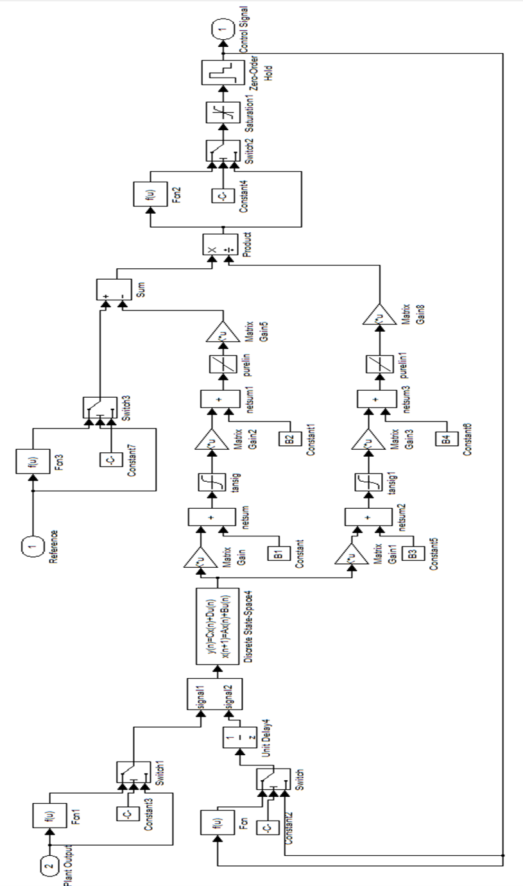
Рис. 3.4. Структурна схема нейроконтролера NARMA-L2 в середовищі SIMULINK

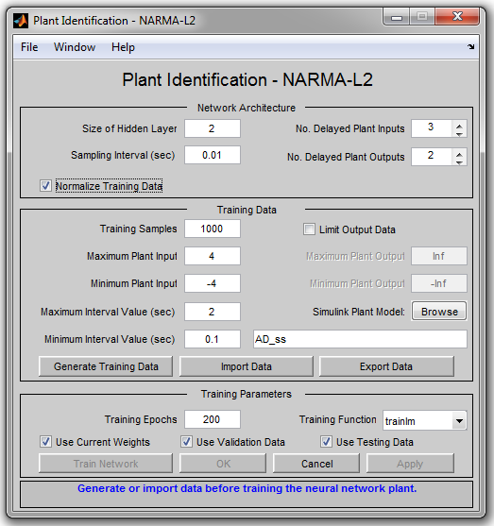
Рис. 3.5. Визначення параметрів нейроконтролера NARMA-L2.

Набір параметрів для формування структури нейронної мережі наступний:
- Size of the Hidden Layer – 2 – кількість нейронів у прихованому шарі;
- No. Delayed Plant Inputs – 3 – число ліній затримки для вхідного шару нейронів;
- No. Delayed Plant Outputs – 2 – кількість ліній затримки для вихідного шару нейронів, шт;
- Sampling Interval (sec) – 0.01 – період дискретності між двома послідовними моментами відліку даних у часі;
- Normalize Training Data – встановлення нормування для приведення даних навчання до діапазону [0; 1].

Набір елементів управління, для завдання характеристик навчальної послідовності нейронної мережі наступний:
- Training Samples – 1000 – кількість точок відліку для одержання навчальної послідовності у вигляді пар визначень вхід-вихід для управляємого процесу, який визначається моделлю Simulink;
- Maximum Plant Input – 4 – максимальне значення вхідного сигналу;
- Minimum Plant Input – -4 – мінімальне значення вхідного сигналу;
- Maximum Interval Value (sec) – 2 – максимальний інтервал ідентифікації, в секундах;
- Minimum Interval Value (sec) – 0.1 – мінімальний інтервал ідентифікації, в секундах;
- Limit Output Data – встановлює обмеження значень вихідного сигналу;
- Simulink Plant Model – для завдання моделі управляемого процесу, що має порти входу і виходу і зберігається у файлі *.mdl, вибір моделі проводиться за допомогою Browse, де вводиться ім'я моделі.
- Training Epochs– 200 – кількість циклів навчання;
- Training Function – задає функцію навчання;
- Use Current Weights – встановлює використання поточних вагових коефіцієнтів нейронної мережі;
- Use Validation Data – встановлює використання контрольної множини в об'ємі 25 % від навчальної множини;
- Use Testing Data – встановлює використання тестової множини в об'ємі 25% від навчальної множини.

3.2 Моделювання системи управління електроприводами змінного струму з використанням нейроконтролера narma-l2

Побудуємо структурну схему електропривода за системою ТРН-АД в MATLAB.

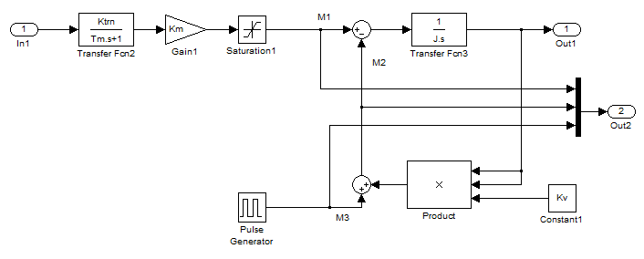
Рис. 3.6. Структурна схема електроприводу змінного струму.

Зобразимо систему управління електроприводом змінного струму за системою ТРН-АД на рисунку 3.7.

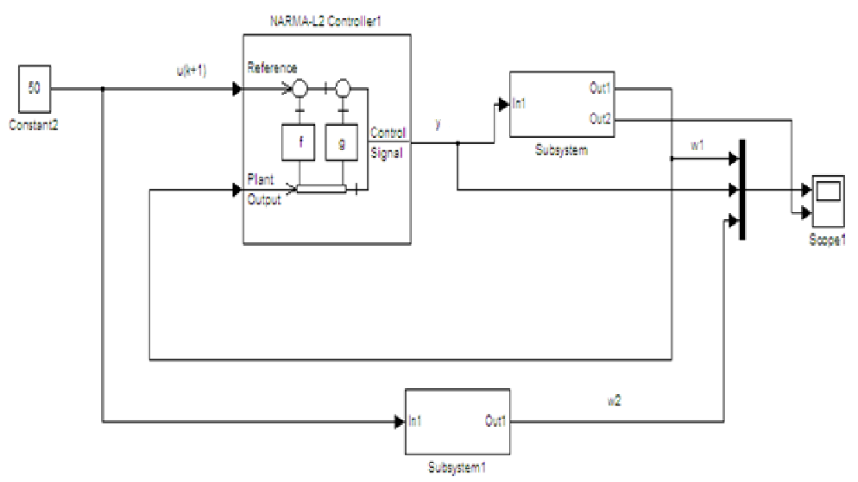
Рис. 3.7. Структурна схема системи управління електроприводом змінного струму.

Визначення параметрів нейроконтролера здійснюється за схемою, яка представлена на рисунку 3.8.
Рис. 3.8. Визначення параметрів нейроконтролера NARMA-L2.

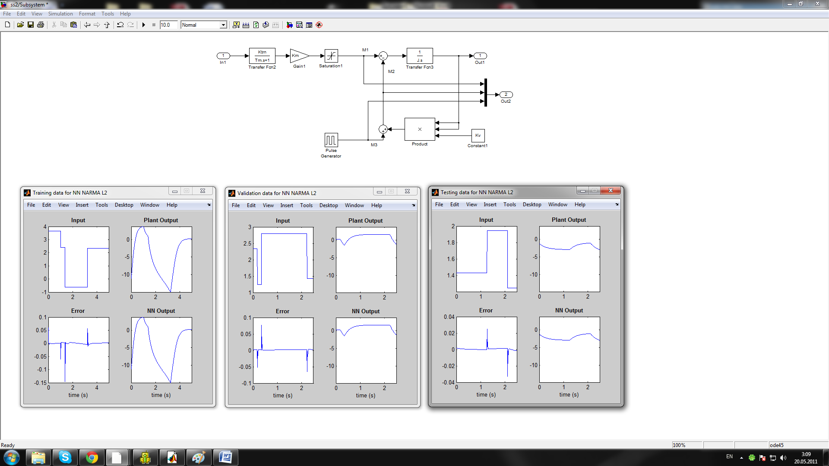
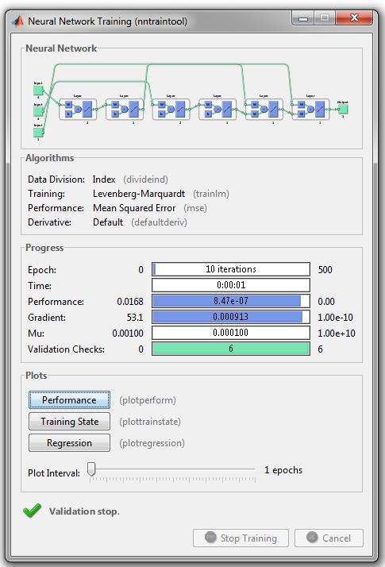
При синтезі системи управління для ТРН-АД було проведено тренування нейронної мережі. Результати тренування показані на рисунках 3.9 та 3.10:

Рис. 3.9 Головне меню тренування нейронної мережі та дані навчання.
Рис. 3.10 Дані тесту та дані перевірки.

Графіки перехідних процесів, які були зняті при моделюванні електроприводу ТРН-АД в середовищі MatLab приведені на рисунках 3.11 та 3.12:
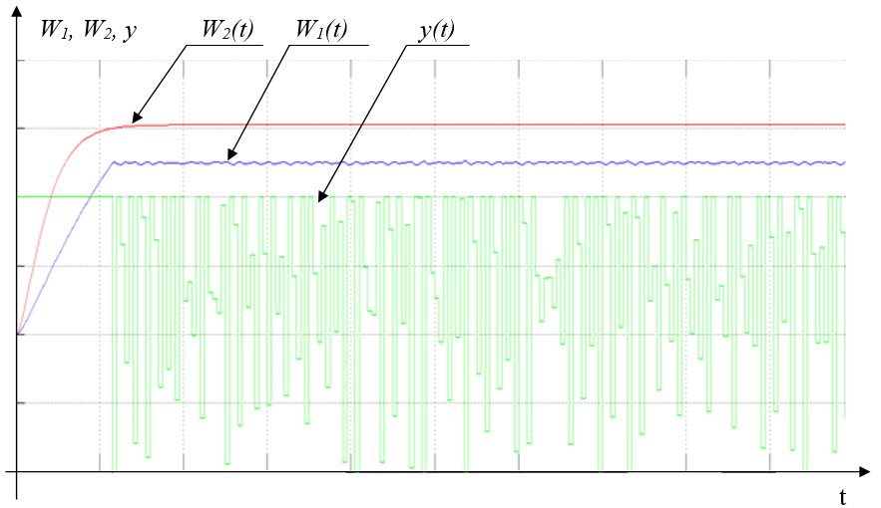
Рис. 3.11 Графік зміни швидкості,
де W1 – швидкість електроприводу із використанням NARMA-L2;
W2 – швидкість реальної моделі;
у – сигнал управління на виході з NARMA-L2.
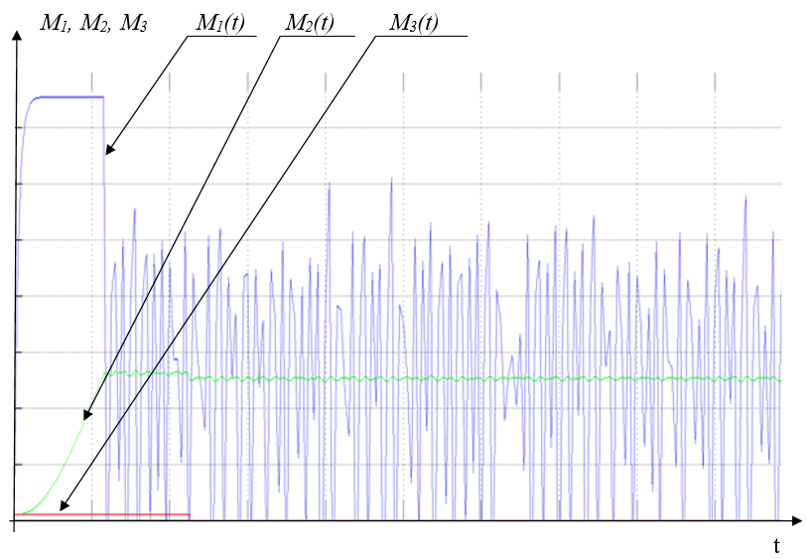
Рис. 3.12. Графік зміни моментів.
де M₁ – момент, що розвиває двигун;
M₂ – момент навантаження;
M₃ – вихідний сигнал з імпульсного генератора (заданий динамічний момент).

3.3 Моделювання електроприводу за системою ПЧ-АД із використанням регулятора NARMA-L2

Побудуємо структурну схему електропривода за системою ПЧ-АД в MATLAB.
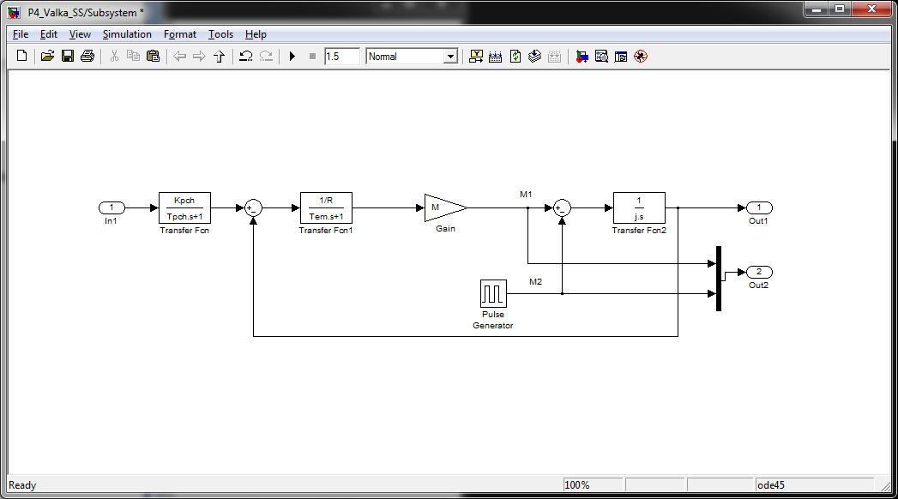
Рисунок 3.13. Структурна схема електропривода в програмі SIMULINK.

Зобразимо систему управління електроприводом змінного струму за системою ПЧ-АД на рисунку 3.14.
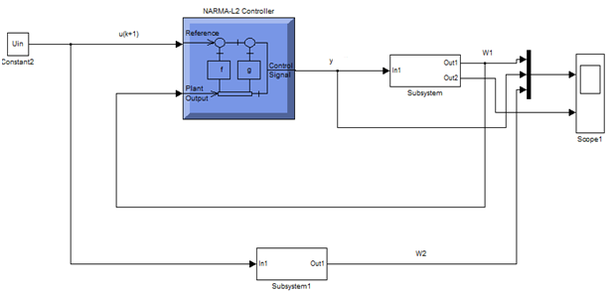
Рис. 3.14. Структурна схема управління електроприводом ПЧ-АД з нейрорергулятором типу NARMA-L2.

Визначення параметрів нейроконтролера здійснюється за схемою, яка представлена на рисунку 3.15.

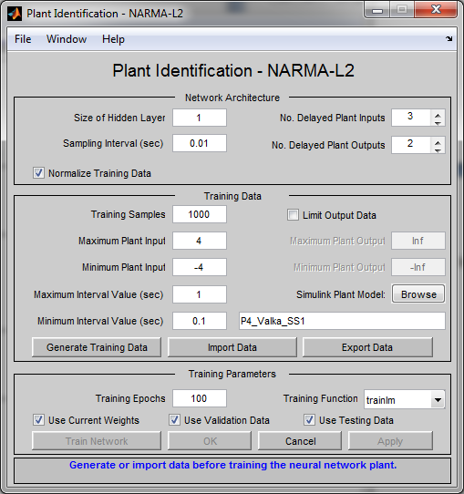
Рис. 3.15. Визначення параметрів нейроконтролера NARMA-L2.

При синтезі системи управління для ПЧ-АД було проведено тренування нейронної мережі. Результати тренування показані на рисунках 3.16. та 3.17.:
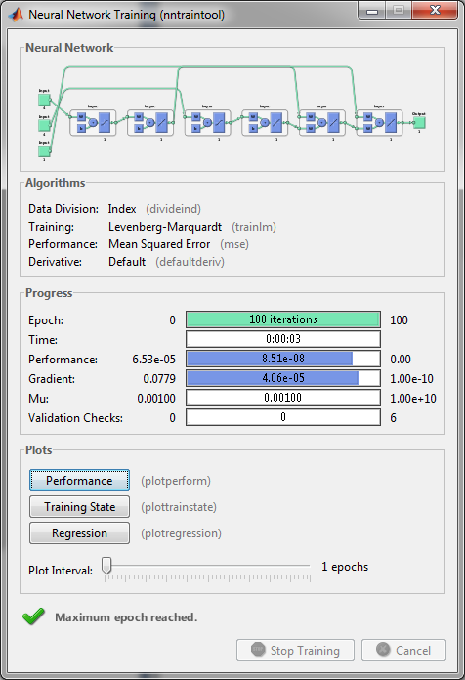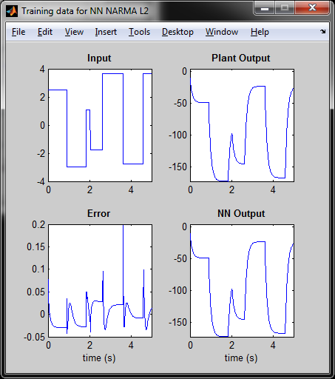
Рис. 3.16. Головне меню тренування нейронної мережі та дані навчання.

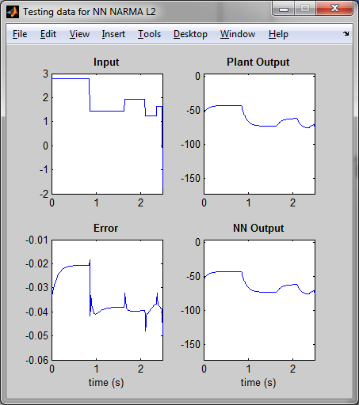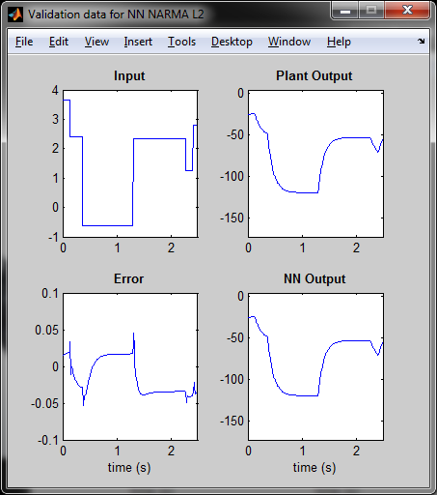
Рис. 3.17. Дані тесту та дані перевірки.

Графіки перехідних процесів, які були зняті при моделюванні електроприводу ПЧ-АД в середовищі MatLab приведені на рисунку 3.18:

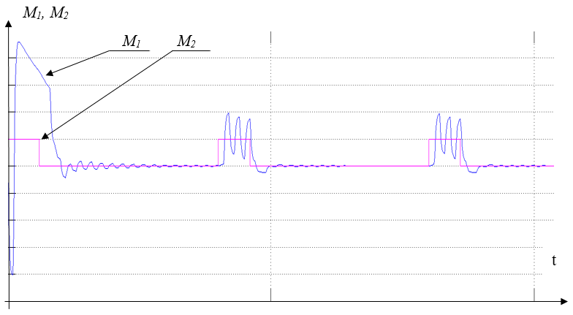
Рис. 3.18. Графік зміни моментів.
де M₁ – момент, що розвиває двигун;
M₂ – вихідний сигнал з генератора імпульсів (заданий динамічний момент).

3.4 Моделювання електроприводу на базі синхронного двигуна із використанням регулятора NARMA-L2

Побудуємо структурну схему електропривода на базі синхронного двигуна в MATLAB.
Структурна схема силової частини електроприводу змодельована в програмі SIMULINK. Вид моделі представлено на рисунку 3.19.

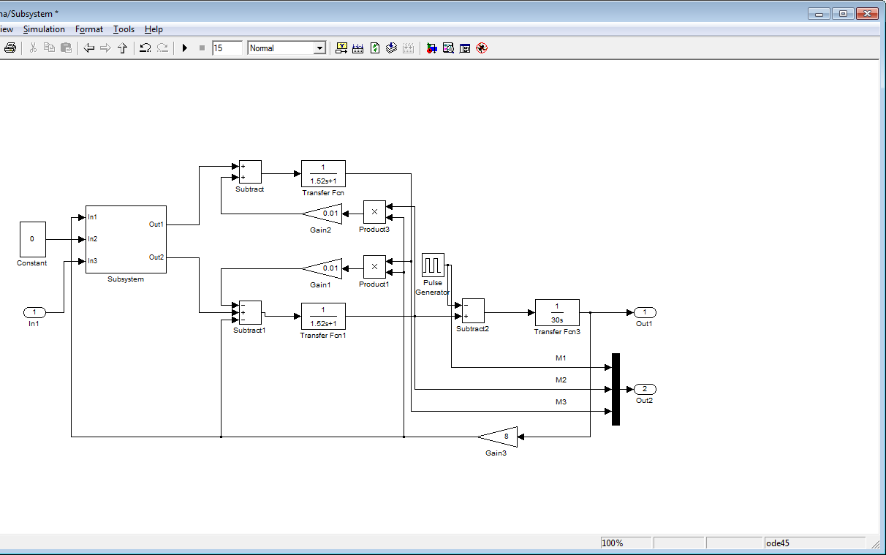
Рис. 3.19. Структурна схема електропривода в програмі SIMULINK

Зобразимо систему управління електроприводом змінного струму на базі синхронного двигуна на рисунку 3.20.

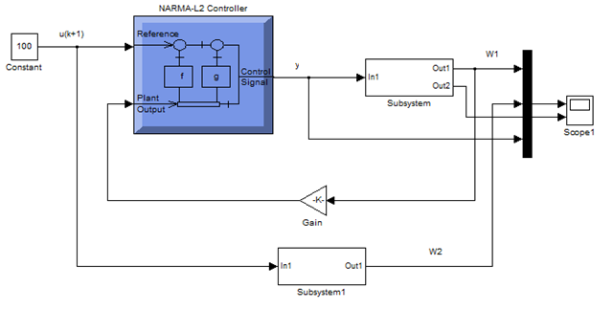
Рис. 3.20. Структурна схема управління електроприводом на базі синхронного двигуна з нейрорергулятором типу NARMA-L2.

Визначення параметрів нейроконтролера здійснюється за схемою, яка представлена на рис. 3.21.
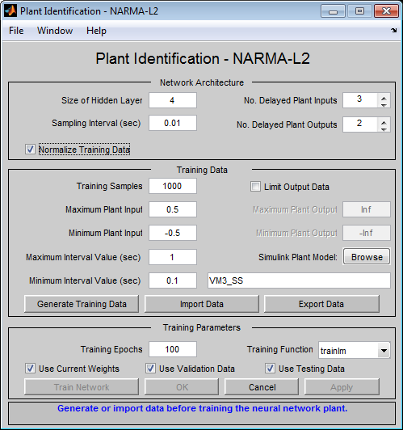
Рис. 3.21. Визначення параметрів нейроконтролера NARMA-L2.

При синтезі системи управління для ТРН-АД було проведено тренування нейронної мережі. Результати тренування показані на рисунках 3.22 та 3.23.

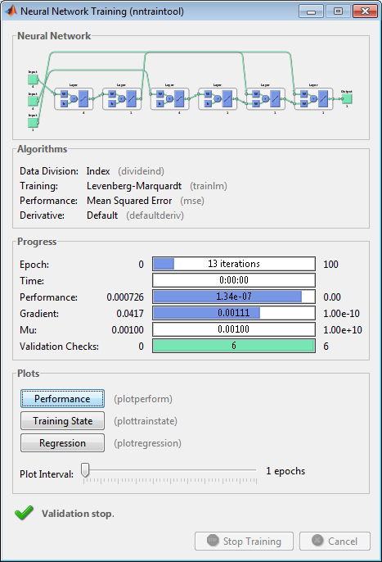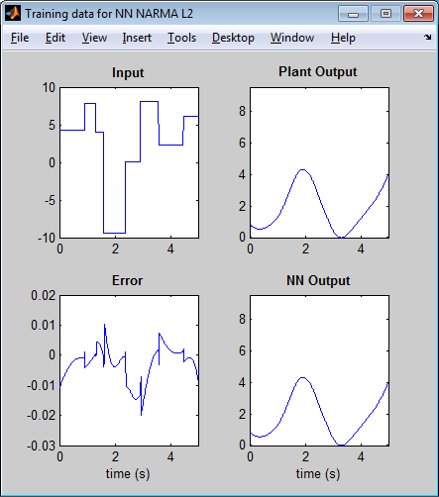
Рис. 3.22. Головне меню тренування нейронної мережі та дані навчання.

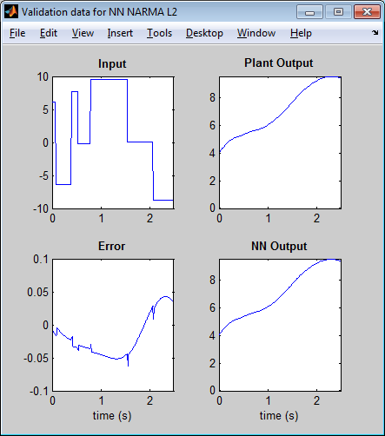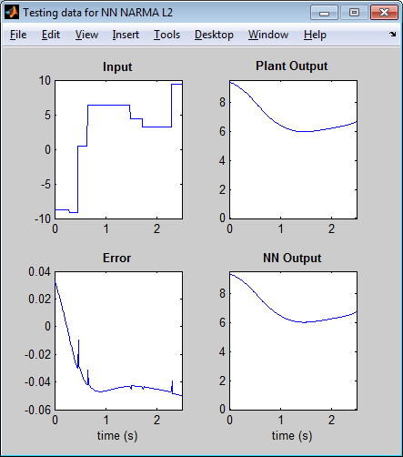
Рис. 3.23. Дані тесту та дані перевірки.

Графіки перехідних процесів, які були зняті при моделюванні електроприводу ТРН-АД в середовищі MatLab приведені на рисунках 3.24 та 3.25.
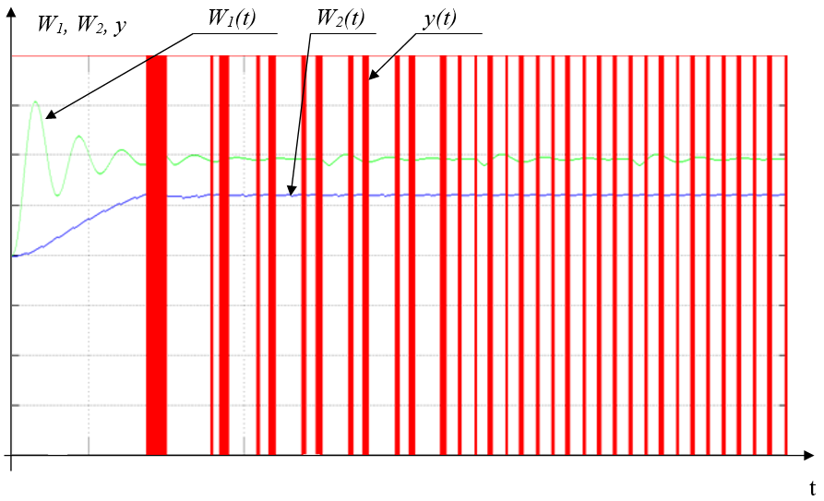
Рис. 3.24. Графік зміни швидкості
де W₁ – швидкість електроприводу із використанням NARMA-L2;
W₂ – швидкість реальної моделі;
у – сигнал управління на виході з NARMA-L2.

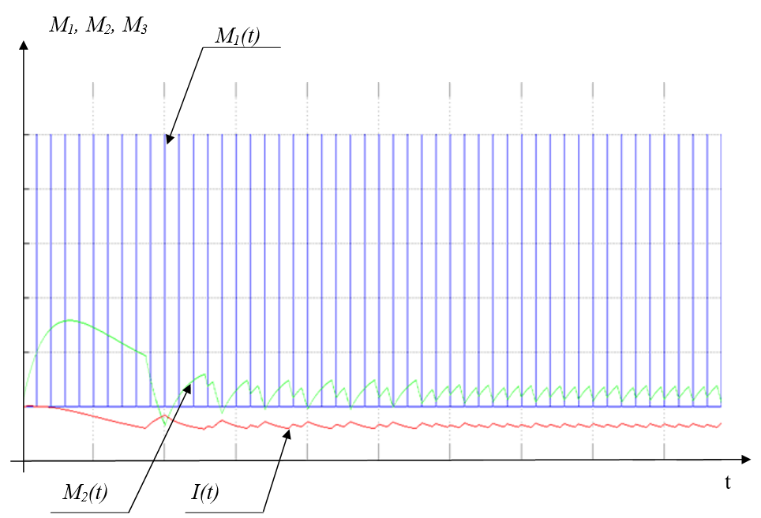

Рис. 3.25 Графік зміни моментів
де M₁ – вихідний сигнал з генератора імпульсів (заданий динамічний момент);
M₂ – момент, що розвиває двигун;
I – струм.

3.5 Алгоритм програми ліфтової установки

Алгоритми управління реалізують роботу ліфта в різних режимах його роботи. Алгоритм системи керування складається з основного алгоритму підпрограм, що реалізують різні режими роботи системи керування (ревізії, деблокування, управління з МП (машинного приміщення), НР (нормальної роботи), ПН (пожежної небезпеки) і алгоритмів додаткових підпрограм, що реалізують типові дії, які вироблені в режимі нормальної роботи (рух ліфта за наказом, зупинка кабіни на поверсі). Алгоритм починається з включення ліфта в роботу, після чого починається постійний контроль ланцюга безпеки. Якщо ланцюг розімкнути, відбувається аварійна зупинка ліфта. Залежно від причини аварійної зупинки або застосовується режим деблокування, якщо кабіна ліфта встановилася на уловлювачі або кінцеві вимикачі, або проводиться визначення і усунення іншого роду збою в системі, блоки визначають необхідність включення того чи іншого режиму роботи ліфта і реалізують відповідні підпрограми.
Програма триває до тих пір, поки не буде виконана примусова зупинка ліфта. У цьому режимі здійснюється контроль пожежної безпеки, реєстрація та вихідних дзвінків, контроль завантаженості салону. Цей алгоритм розроблений з урахуванням роботи системи з колективним керуванням вниз, тобто супутні виклики здійснюються при переміщенні кабіни вниз.
Так підпрограма реалізує очікування виклику і реєстрацію виклику, перевіряючи розташування кабіни ліфта на поверсі виклику. Залежно від цього відкриваються двері кабіни з подальшою роботою ліфта за наказом або перевіряється стан кабіни. Якщо кабіна вільна, блоки 9-20 задають напрямок руху кабіни і залежно від цього після отримання замовлення здійснюються пропускні виклики при русі вниз (якщо вони зареєстровані) або переміщенні кабіни на найвищий з поверхів. з якого надходили дзвінки, а потім після отримання наказу керівництво команди рухатися вниз.
Якщо при реєстрації виклику кабіна зайнята, виклик, що виконується при попутному прямуванні кабіни за умови, що вона завантажена менш ніж на 90% номінальної завантаження. В іншому випадку очікують, поки кабіна не звільниться або не пройде в попутному напрямку, завантажена менш ніж на 90% (Рис.3.26-3.27).

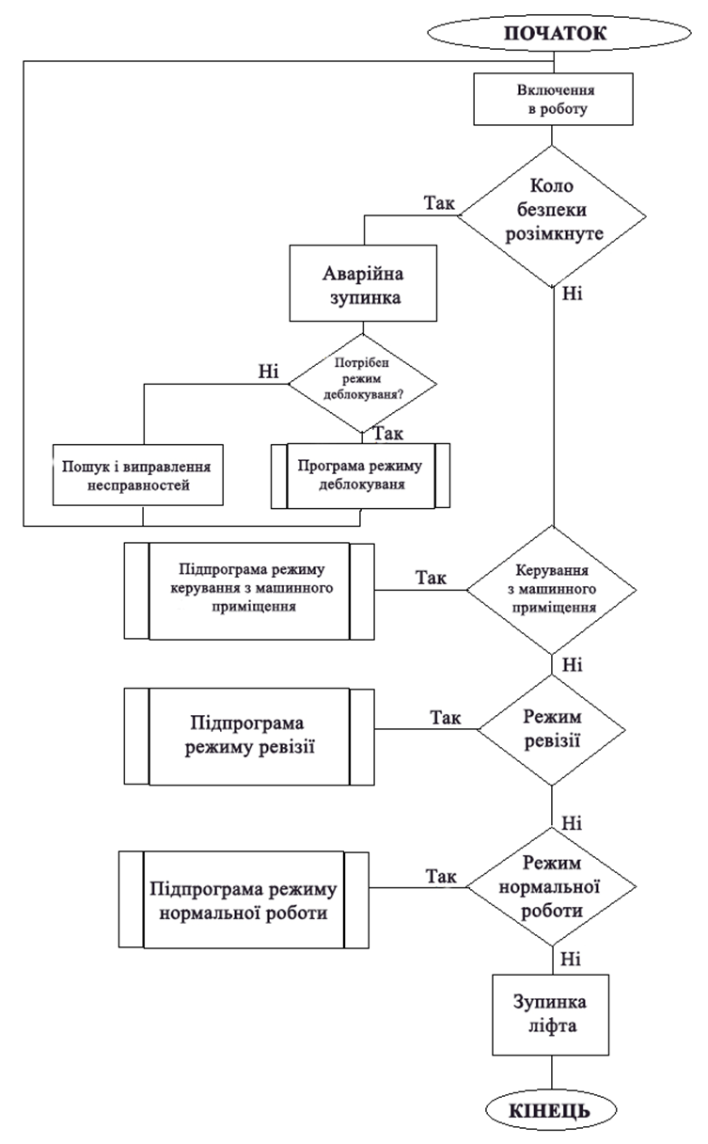
Рисунок 3.26 - Схема алгоритму основної програми

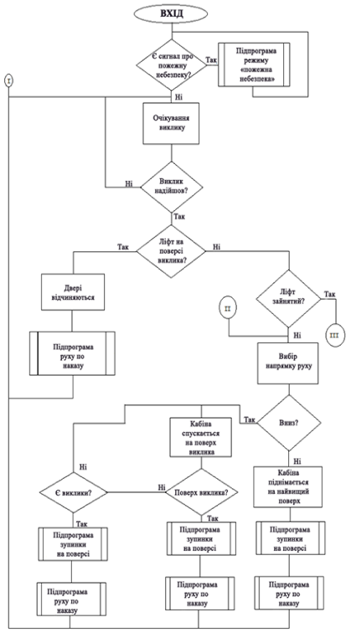

Рисунок 3.27 – Схема алгоритма підпрограми

3.6 Система керування головним електроприводом
Електроприводом прийнято називати електромеханічну систему, призначена для приведення в рух робочих органів машин і механізмів і управління їх технологічним процесом, що складається з електродвигуна, перетворювального пристрою, пристрою управління і передавального пристрою.
Пасажирські ліфти, на відміну від вантажних, мають більш високу частоту циклів, більшу швидкість, управляються як із кабіни, так і зі сходового майданчика. Деякі системи також можуть викликати ліфти на одному поверсі для одночасного підйому та опускання кабіни.
Однак умови експлуатації пасажирських ліфтів у житлових будинках, готелях та офісних будинках з різною поверховістю настільки різноманітні, що встановити для них лише одну єдину систему управління неможливо. Системи керування ліфтами, в залежності від пасажиропотоку, висоти підйому і кількості ліфтів, поділяються на наступні види.
Системи керування однією ліфтовою установкою:
1. Система, що працює по одиничним наказам і викликам без попутних зупинок при спуску для посадки пасажирів при наявності місця в кабіні
2. Збірна при спуску, яка працює з забороною виклику при підйомі з пасажирами
3. Збірна при спуску, яка працює без обмеження часу виклику, тобто з регістра цією виклику на спуск в будь-який час з наступним його виконанням

Групова система керування ліфтовими установками:
4. Збірна при спуску, тобто з одною кнопкою виклику на посадових площадках, незалежно від кількості встановлених ліфтів, використовується частіше всього з двома та трьома ліфтами.
5. повна збірна з викликом на проміжних поверхах в будь-який час на підйом та спуск, використовується для адміністративних, учбових будівель, а також проектно-конструкторських організацій.
Загальною ознакою сучасних систем керування є подача команд для виконання викликів і наказів натисканням кнопок (а останнім часом ще й доторканням до кнопки чи приближенні руки), тому всі системи по засобу керування можуть бути названі кнопковими.
Перераховані системи керування характеризуються наступними особливостями управління:
Система 1-го типу.
Порожня кабіна на один виклик переміщується на поверх, з якого надійшов виклик, а наступний виклик можна зробити не раніше ніж через 5-6 с після зупинки кабіни. Після входу одного або кількох пасажирів кабіна рухається послідовно відповідно до наказів пасажирів. До повного звільнення кабіни дзвінки в неї забороняються шляхом відключення ланцюгів живлення кнопок виклику.
Система 2-го типу.
Порожня кабіна стоїть на першому поверсі, піднімається на перший дзвінок, приймає пасажирів і при спуску на перший поверх приймає супроводжуючих пасажирів. При русі вгору забороняються інцидентні дзвінки шляхом відключення ланцюгів живлення кнопок виклику.Система 3-го типу.
Дозволяє кілька одночасних викликів на спуск. Порожня кабіна піднімається на поверх найвищого виклику, а потім після входу пасажирів направляється за наказом зазвичай вниз і при русі зупиняється на тих поверхах, де є виклики, і в межах норми прийому приймає супроводжуючих пасажирів.
Система 4-го типу.
Вона відрізняється від системи типу 3 використанням загальних пристроїв виклику для двох і більше ліфтів, розташованих на одній ділянці в житлових будинках. При натисканні однієї кнопки на підлозі зупиняється тільки одна кабіна (яка спускається зверху - порожня, або з супроводжуючими пасажирами, або одна із стоячих вільних). Кабіни можуть залишатися на поверсі в кінці циклу після відправлення пасажирів або автоматично переходити на один з базових поверхів - на верхню стоянку (верхній або нижній).
Система 5-го типу.
Забезпечує повну збірну систему керування групою ліфтів для кількох програм або однієї гнучкої програми. При цій системі на проміжних поверхах на кожній посадочній площадці встановлюються дві кнопки – по одній для кожного напрямку руху. Залежно від зміни пасажиропотоку в часі, безкоштовні вагони ліфтів знаходяться на поверхах максимального попиту: вранці - на першому, вдень - на першому і проміжному, в кінці дня - на верхньому. поверху території, яку обслуговує цей ліфт. Перемикання з однієї програми на іншу здійснюється менеджером вручну або автоматично. В останньому випадку: як функція часу - на контактних електричних годинниках або як функція величини попиту, тобто кількості накопичених викликів у кожному напрямку. З групової системи управління одиночними ліфтами зазвичай можна вивести будь-який ліфт. Застосовувані технічні засоби направлені на скорочення до мінімуму втрат часу пасажирів на очікування кабіни, з іншого боку – на скорочення кількості ліфтів за рахунок збільшення швидкості руху і зниження пробігів при викликах.
Залежно від поверховості будівлі та прийнятого допустимого часу очікування розрахункова швидкість кабіни пасажирського ліфта встановлюється в діапазоні від 0,5 до 5,6 м/с, а у виняткових випадках у дуже високих будинках до 9 м/с. с.
Швидкість кабіни менше 2 м/с здійснюється електроприводами змінного струму, а 2 м/с і більше - електроприводами постійного струму (на системі GD або на тиристорах). Тому за швидкістю та типом електроприводу пасажирські ліфти поділяють на одношвидкісні зі швидкістю кабіни до 0,71 м/с, двошвидкісні – до 1,4 м/с і швидкісні – 2 м/с. і багато іншого з приводами постійного струму.
Функціональна схема автоматизованого електроприводу представлена на рис.3.28.

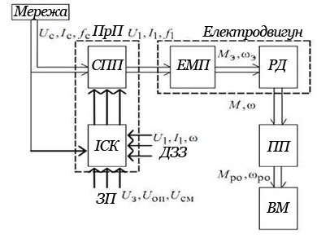
Рисунок 3.28 - Функціональна схема автоматизованого електроприводу

На рис.3.28 прийняті наступні позначення:
ПрП – перетворювальний пристрій;
СПП – силовий перетворювальний пристрій;
ІСК – інформаційна система керування;
ЕМП – електромеханічний перетворювач;
РД – ротор двигуна;
ПП – передавальний пристрій;
ВМ – робочий орган виконавчого механізму;
ЗП – задаючі пристрої;
ДЗЗ – датчики зворотного зв'язку.

Як випливає з визначення поняття «Електропривід», так і з його функціональної схеми, електропривід складається з чотирьох основних частин:
- електричного двигуна;
- силового перетворювального пристрою;
- передавального пристрою;
- системи управління.

Розглянемо коротко складові частини електроприводу.
Електричні двигуни призначені для перетворення електричної енергії в механічну. На рис.3.3 електричний двигун складається з двох частин: електромеханічного перетворювача енергії ЕМП, що перетворює електричну енергію в електромагнітну, і ротора двигуна РД, в якому електромагнітна енергія перетворюється в механічну. Двигун розвиває момент M на валу ротора, який обертається з кутовою швидкістю ω.

За родом споживаного струму електричні машини діляться на:
- двигуни постійного струму;
- двигуни змінного струму.
Розрізняють такі електродвигуни постійного струму:
- незалежного збудження;
- паралельного збудження;
- послідовного збудження;
- змішаного збудження;
- з порушенням від постійних магнітів;
- з порожнистим немагнітним якорем;
- з друкованим якорем;
- з напівпровідниковим комутатором;
- магнітогідродинамічні електродвигуни і т.д.
Електроприводи змінного струму можуть бути реалізовані на базі наступних електродвигунів:
- асинхронних з короткозамкнутим ротором;
- асинхронних з фазним ротором;
- синхронних з незалежним збудженням;
- синхронних з постійними магнітами;
- однофазних асинхронних двигунів;
- подвійного живлення;
- реактивних синхронних;
- синхронних гістерезисних;
- редукторних;
- лінійних;
- колекторних змінного струму;
- електровібраціонних;
- ємнісних і т.д.
Силові перетворюючі пристрої СПП можуть бути виконані на базі наступних пристроїв:
- електромашинних перетворювачів;
- електромагнітних перетворювачів;
- напівпровідникових перетворювачів.
Передавальні пристрої ПП призначені для передачі механічної енергії від електродвигуна до виконавчого механізму ВМ і узгодження виду і характеру руху електродвигуна і робочого органу виконавчого механізму.
Найбільш характерні типи передавальних пристроїв:
- редуктори;
- ланцюгові передачі;
- ремінні передачі;
- планетарні системи;
- кулісні механізми;
- кулько-гвинтові передачі;
- електромагнітні муфти ковзання і т.д.
Системи управління електроприводу - це сукупність керуючих і інформаційних систем, призначених для керування електроприводом з метою забезпечення заданого руху робочого органу виконавчого механізму.
Принципово системи управління відрізняються за рівнем основних функцій, які вони виконують:
- пуск, реверс, гальмування, а також підтримання кутової швидкості з невисокою точністю в статиці і динаміці. Таку функцію виконують розімкнуті релейно-контакторні системи управління електроприводів постійного і змінного струму;
- підтримка швидкості з високою точністю в статиці, а також формування необхідних перехідних процесів. Таку функцію виконують системи «перетворювач - двигун» з різними зворотними зв'язками, наприклад, за швидкістю, струму двигуна, напругою перетворювача;
- стеження за будь-якими, довільно змінюваними вхідними впливами. Цю функцію виконують слідкуючі системи;
- відпрацювання заданої програми. Таку функцію виконують системи програмного керування;
- вибір оптимальних режимів роботи. Цю функцію виконують адаптивні системи управління - автоматично змінюють свою структуру або параметри системи управління з метою, наприклад, вироблення оптимальних режимів роботи.
Вибір системи управління визначається як технологічним процесом, так і з техніко-економічних обґрунтувань.

3.7 Автоматична робота станції керування
Автоматичну роботу ліфтової установки повністю забезпечує станція керування. Вона підключається до мережі через пристрій вводу та головний автоматичний вимикач, який забезпечує захист від короткого замикання.
В шафі керування знаходиться трансформатор від якого живиться вся система ліфтової установки (окрім головного приводу). Первинна обмотка його живиться напругою 380 В з частотою 50 Гц. Вторинні обмотки призначені для живлення ланцюгів керування (18 В) та безпеки (110 В).
Стандартна схема керує електромагнітом гальма лебідки (220VDC, 2Amax). Можливе використання гальма з іншими параметрами при спеціальному замовленні. Наявність та величина струму контролюється за допомогою трансформатора струму. При відсутності живлення електромагніта під час пуску, система управління фіксує несправність і подальший рух кабіни неможливий.
У системі керування встановлено контроль сили струму електродвигуна головного приводу за допомогою трансформатора струму.
При використанні двохшвидкісного двигуна, система управління також виконує функцію теплового реле та підключений захищає електродвигун від перевантаження та критичної температури. Під час руху кабіни, при спрацюванні електро-теплового реле, фіксується несправність і кабіна зупиняється. Коли в системі керування встановлений перетворювач частоти, захист двигуна від перевантаження виконує сам ПЧ.
Управління ліфтовою установкою у режимі «Нормальна робота» здійснюється від кнопок «наказу», які розташовані на панелі керування всередині кабіні. Виклик кабіни на поверх здійснюється кнопками «виклику», які встановлені на панелях на кожному поверсі. Після натискання кнопки, відповідний наказ (виклик) фіксується платою керування і кнопка підсвічується.
Система позиціонування – комплекс електромагнітних датчикив та пристроїв реєстру сигналів, які служать для передачі інформації про місце знаходження кабіни в шахті ліфта.
До системи позиціонування входять магнітокеровані датчики на кабіні які служать уповільнення при русі вниз, для уповільнення при русі вгору, точної зупинки, бістабільний нижнього поверху (кінцевої зупинки), бістабільний верхнього поверху і магнітні шунти у шахті.
Режими роботи і алгоритм ліфта визначаються програмним забезпеченням, що закладене у мікропроцесор плати керування МСВ. Також на платі MCB розташований пульт управління з екраном виводу зображення, який призначений для:
• перегляду оперативної інформації про стан ліфта;
• перегляду поточних несправностей;
• перегляду архіву несправностей;
• перегляду та редагування параметрів системи керування;
• встановлення мови меню екрана (українська, російська, англійська, польська).
Шафа управління передбачає обов’язкове використання датчиків обмеження вантажопідйомності кабіни (вбудовуються під рухому підлогу), що не допускає закривання дверей кабіни та рух ліфта при перевантаженні +10% від номінального. При цьому спрацьовує відповідне голосове повідомлення для пасажирів про перевантаження кабіни, а на індикаторі панелі кабіни висвічується спеціальний знак або індикатор.
Також до системи керування може бути підключений датчик повного завантаження (90%), що робить неможливим зупинку кабіни по попутним викликам, а також датчик завантаження кабіни (15 кг), що при не досягненні 15 кг в кабіні не дозволяє реагувати на спрацювання кнопок «наказу». Також рівень 115% який показує перевантаження.
При використанні датчика LWX, під час перебування пасажира всередині кабіни і відсутності зареєстрованих наказів, кабіна буде відправлена для обслуговування викликів після витримки часу, що заданий параметром «t06».
Система керування має можливість автоматичного реверсу дверей кабіни.
Виконання датчика реверсу може бути різним (механічний, світловий, електронний). Відкривання дверей кабіни може бути виконано пасажиром при натисканні на кнопку «відкривання дверей» і можливе тільки у зоні точної зупинки на поверсі та при нормальній роботі. Рух кабіни можливий тільки при умові справності та наявності сигналів усіх пристроїв безпеки, при закритих дверях кабіни і шахти.
Для контролю та моніторингу за режимами роботи та цілісністю окремих ланцюгів ліфтової установки на мікропроцесорних платах керування встановлені світодіоди, які служать індикаторами. Зовнішній вигляд плати керування зображена на рис. 3.29.

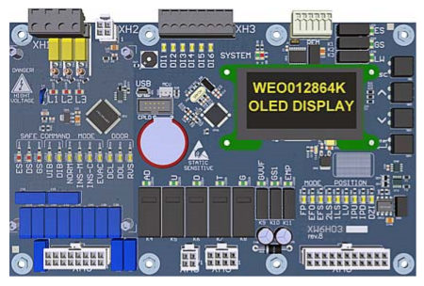
Рисунок 3.29 – Зовнішній вигляд плати керування

3.8 Автоматична робота пристроїв безпеки
Автоматичне відключення живлення двигуна головного приводу, яке супроводжується спрацюванням гальм, відбувається у наступних випадках:
• При відключенні автоматичного головного вимикача в станції керування під дією теплового розчеплювача, або від ручного натиску на механізм відключення;
• При відсутності напруги живлення;
• При відсутності однієї із фаз напруги живлення, при її падінні, або перевищенні номінального значення напруги хоча б в одній фазі номінального значення на 1-15%, рекомендовано 6% (спрацьовує детектор контролю фаз на платі MCB);
• При зміні фаз місцями, або при зсуві між ними;
• При переспуску або перепідйомі кабіни відносно крайніх зупинок;
• Під час посадки кабіни на уловлювачі (розмикається контакт SOS);
• При ослабленні або обриві каната обмежувача швидкості (розмикається контакт вимикача натяжного пристрою);
• При ослабленні або обриві одного або кількох канатів кабіни;
• При спрацюванні кінцевих вимикачів приямка;
• При відкриванні дверей кабіни або шахти;
• При спрацюванні будь-якого іншого пристрою безпеки (розрив ланцюга безпеки).
Для забезпечення безпечної роботи ліфтової установки та уникнення аварій розроблено ланцюг безпеки, який живиться від напруги 48 (110) В, проходить від ПУ через шахту до кабіни, і навпаки.
Наявність живлення в цій схемі свідчить про те, що ліфтова установка не порушує цілісності механічних частин ліфта або вказує на нормальне положення обладнання.
Датчики з 2-3 положеннями підключаються до ланцюга безпеки, діючи на них, змінюють положення важеля, який перемикає положення із закритого на розімкнуте, завдяки чому напруга в ланцюзі безпеки зникає. Логіка роботи ланцюга безпеки зображено за допомогою блок-схеми на рис. 3.30.
Рух у режимі нормальної роботи можливий тільки при повністю закритих дверях шахти і кабіни і замкнутих контактах апаратів ланцюга безпеки. У разі несправностей, що викликали розрив ланцюга безпеки в нормальному режимі, рух може бути відновлений тільки після усунення несправностей обслуговуючим персоналом.

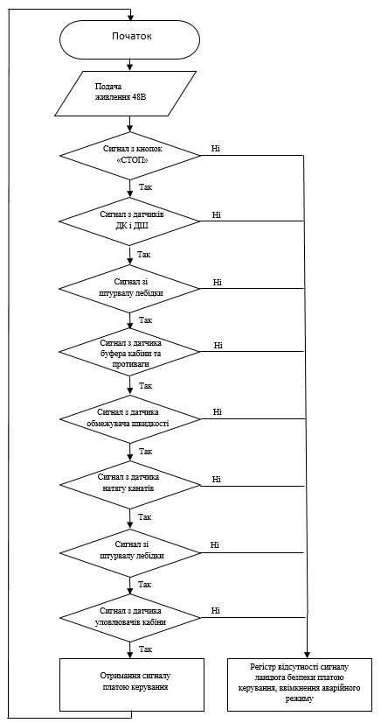

Рисунок 3.30 – Алгоритм роботи ланцюга безпеки ліфтової установк
3.9 Керування системою безпеки ліфта за допомогою штучного інтелекту
Звичайна та найпоширеніша схема ланцюга безпеки представляє собою провід який йде від станції керування до приямку і повертається назад, таким чином замикаючи себе. Таку систему показано на рис. 3.31.
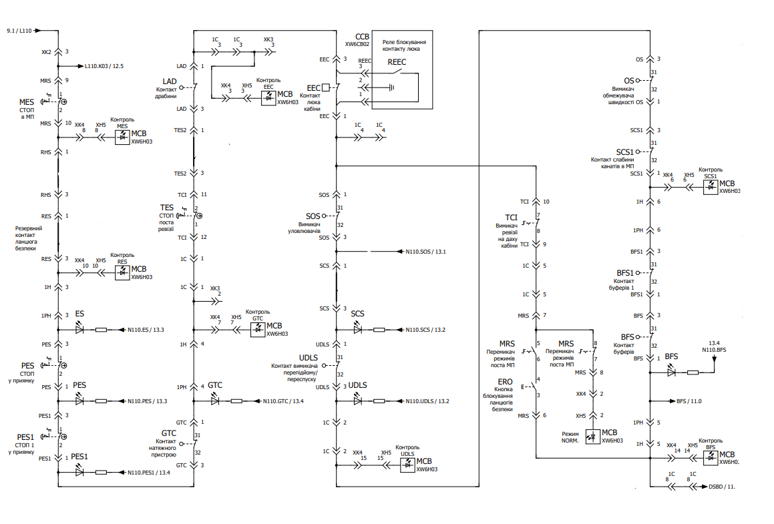
Рисунок 3.31 Ланцюг безпеки ліфтової установки

Схема з'єднує всі запобіжні пристрої, розташовані в машинному відділенні, ямі та кабіні. Це кінцеві вимикачі, кнопки «СТОП» і контакти. При спрацьовуванні хоча б одного з них ланцюг розмикається, тому отримуємо помилку, яка виправляється платою управління і відразу відключає живлення головного приводу, тим самим відразу зупиняючи кабіну.

Для реалізації індикації можемо застосувати декілька методів:
1. За допомогою світлодіодів. Тобто ми прив’яжемо до кожного вимикача сигнальний діод, який буде показувати його стан.
2. За допомогою програми та виводу інформації на екран. Такий метод можна реалізувати за допомогою програмного забезпечення Arduino та ін. Таким чином ми матимемо змогу додати також інші функції, наприклад негайне сповіщення персоналу на телефон.
3. За допомогою штучних нейронних мереж, яка матиме змогу аналізувати проблему та приймати відповідні рішення, наприклад під час простого збою перезавантажити ліфтову установку самостійно.
Для початку розглянемо реалізацію такої ідеї за допомогою простої логіки, тобто звичайного програмного коду та світлодіодної індикації. Модель такої системи було розроблено в програмному середовищі LabVIEW, яка допоможе наглядно показати принцип роботи обраного режиму індикації. На рис. 3.32 зображено фронтальну панель моделі, створену в програмі LabVIEW.

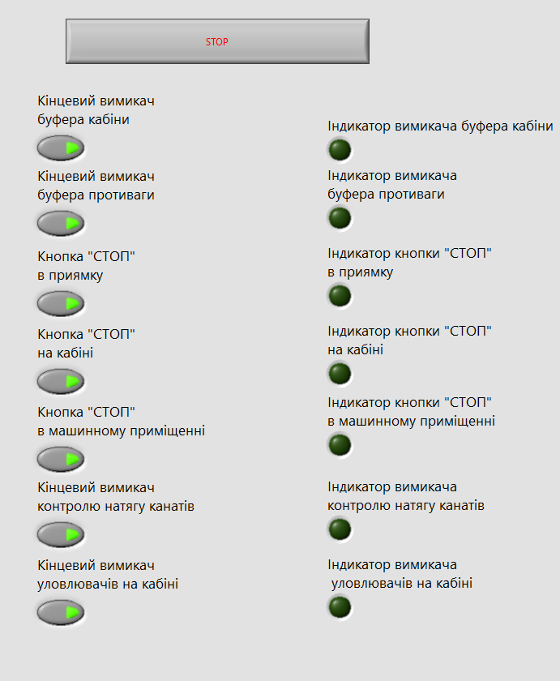
Рисунок 3.32 – Фронтальна панель моделі
Для прикладу було взято 7 вимикачів, до кожного прив’язано індикатор. Якщо діод не світиться датчик не спрацював тобто ланцюг безпеки зібрано, і навпаки.
Якщо ж вимикач спрацьовує, світлодіод починає світитися, а також ми отримуємо сповіщення про те, який саме контакт було розірвано, зображено на рис. 3.33.
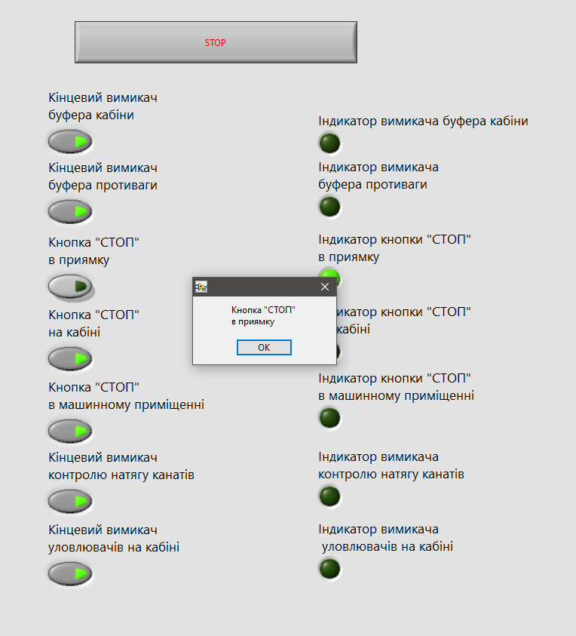
Рисунок 3.33 – Сповіщення про спрацювання вимикача

Таким чином отримуємо візуальне уявлення про те як буде виглядати такий пристрій індикації та сповіщення.
Оскільки штучний інтелект здатен отримувати та обробляти інформацію, що є досить корисним для всіх електромеханічних систем, його застосування може значно покращити параметри конструкції або виконувати функцію керування як всім механізмом так і його окремою частиною.
Для ліфтових установок пропонується застосовувати штучну нейронну мережу для підвищення рівня безпеки пасажирів та прискорення відновлення режиму нормальної роботи. Для забезпечення такої функції пропонується підключити НР до ланцюга відповідального за безпеку ліфта, таким чином ми зможемо частково автоматизувати процес виправлення помилок та збоїв системи керування що надає змогу частково уникнути необхідності виклику обслуговуючого персоналу. Таким чином ми знімаємо частину завантаження компанії, яка відповідає за нагляд за цим об’єктом та значно прискоримо відновлення нормального режиму роботи.
Для того щоб персонал у майбутньому зміг ознайомитися з історією помилок, система буде записувати їх у реєстр, та при необхідності його можна переглянути за допомогою пристрою виводу інформації (дисплею) або запросити відправити текстовим файлом на пошту компанії.
Реалізувати таку схему можна за допомогою підключення контролюючого контакту до кожного датчика та кнопок, таким чином буде проводитися контроль стану пристрою. Сигнал з цих додаткових контактів буде надходити до окремого блоку, в якому є штучна нейронна мережа.

3.10 Розрахунок ліфтової установки
Ліфти — механізми вертикального транспорту, призначені для перевезення пасажирів у житлових, виробничих і офісних будівлях. Ці налаштування виконуються з високим рівнем автоматизації. Вони є універсальними, зручними та безпечними. Всі основні операції при відкриванні і закриванні дверей, переміщенні, уповільненні і точної зупинки кабіни ліфта здійснюються за допомогою автоматизованого електроприводу. Тільки він може відповідати вимогам, яким повинні відповідати сучасні ліфти.
Основними вимогами до електроприводу є можливість реверсу, точна зупинка кабіни на заданому рівні, забезпечення мінімального часу перехідних процесів при строго обмежених максимальних значеннях прискорень і ривків.
Важливим питанням, яке вирішується при проектуванні електроприводу, є точна зупинка кабіни на заданому рівні, із заданою точністю зупинки. Неточна зупинка тягне за собою збільшення часу входу і виходу пасажирів, що знижує продуктивність і комфорт роботи ліфта, що вкрай несприятливо. Ефективний спосіб підвищити точність зупинки — це перемикатися на знижену швидкість, з якою кабіна наближається до датчика точної зупинки. Так як точність зупинки , а швидкість кабіни , то отримуємо діапазон регулювання D=16.
1) Вибір каната
З вимог «Правила будови і безпечної експлуатації ліфтів», тягові канати кабіни ліфта повинні бути однакової конструкції, одного діаметра та мати однакові характеристики. Мінімальний діаметр тягового каната для вантажо-пасажирського ліфта повинен бути не менше 10 мм. Кількість окремих канатів, на яких підвішуються кабіна та противага, має відповідати прийнятим нормам, розраховується коефіцієнт міцності сталевих канатів.
Розрахункове навантаження у гілці каната статичне:
(3.7)
$$F_{p}=\left(\frac{Q_{н}+m_{k}}{z_{k}}+q×H\right)×g, H$$
де zk – кількість канатів, на яких підвішена кабіна, zk = 4; q – погонна маса 1м. каната. Орієнтовно q = 0,3...0,8 кг/м.
(3.8)
$$F_{p}=\left(\frac{1000+1150}{4}+0,8×91\right)×9,81 =5987 H$$
Розрахункове зусилля на розрив у гілці каната:
(3.9)
$${F_{p}}^{mp}=K_{з}×F_{p}=13×5987=77831 H$$
де КЗ – коефіцієнт запасу міцності каната, КЗ = 13 (табличне значення).
Обираємо сталевий дротовий канат ЛК-О 6х19+1о.с. діаметром 12 мм з розривним зусиллям каната 78,8 кН і погонною масою 0,530 кг/м.
3) Вибір основних розмірів канатоведучого шківа
Найменший допустимий діаметр канатоведучого шківа визначається за формулою:
(3.10)
$$D_{ш}≥е×d_{k}=40×12=480 мм$$
де $D_{ш}$ - діаметр шківа, вимірюваний за середньою лінією каната, мм;
е - коефіцієнт, який приймається за таблицями за швидкістю підйому кабіни 1,6 м/с ;
$d_{k}$ – діаметр каната, мм.
Приймаємо діаметр шківа 560 мм, найближче значення з існуючих варіантів.
Крок канатів обирається конструктивно, виходячи з можливості розташування елементів кріплення кінців каната на кабіні та противазі. Для попереднього розрахунку приймається t=(3...4)dk.
Для розглянутого прикладу:
(3.11)
$$t=K_{з}×F_{p}=4×12=48 мм$$
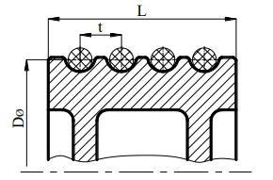
Рисунок 3.34 – Геометричні розміри канатоведучого шківа
Приймаючи t=50мм, визначаємо ширину шківа:
$$L=z×t=4×50=200 мм$$
де z – кількість канатів, на яких підвішена кабіна ліфта.
(3.12)
4) Перевірка тягової здатності канатоведучого шківа
Мінімальний коефіцієнт запасу зчеплення каната зі лунками шківа з гладкою напівкруглою канавкою:
(3.13)
$${K_{сц}}^{гл}=C^{μα}={2,7}^{0,127×π}=1,48$$
де α – кут захоплення шківа канатом, α = π рад;
μ – наведений коефіцієнт тертя каната по жолобу шківа (визначається залежно від форми жолобу).
Приймаємо шків з напівкруглою канавкою, для якого наведений коефіцієнт тертя визначаємо за формулою:
(3.14)
$$μ=\frac{4*μ_{0}}{π}= \frac{4*0,1}{3,14}=0,127$$
де $μ_{0}$ – коефіцієнт тертя каната по жолобу, $μ_{0}$ = 0,1.
Співвідношення зусиль у гілках каната для першого розрахункового випадку (підйом кабіни з вантажем з крайнього нижнього положення).
(3.15)
$$K_{н}=\frac{{(Q}_{Н}+m_{К}+H×z)(g+a)}{(\frac{Q_{Н}}{2}+m_{К})(g-a)}$$
$$K_{н}=\frac{(1000+1150+0.530×91×4)(9,81+0,5)}{(\frac{1000}{2}+1150)(9,81-0,5)}=1,572$$
де a – середнє розрахункове прискорення, а = 0,5 м/с2 .
Так як Кн ˃${{ K}_{сц}}^{гл}$ , напівкругла гладка канавка шківа не забезпечує достатнього зчеплення каната зі шківом. Тому, профіль канавки на канатоведучому шківі заміняємо на напівкруглу з підрізом (рис. 3.35).
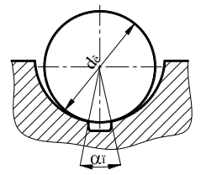
Рисунок 3.35 – Розрахункова схема до визначення коефіцієнта тертя $μ_{0}$

Прийнявши $α_{п}$=45º , визначаємо значення наведеного коефіцієнта тертя каната по жолобу шківа.
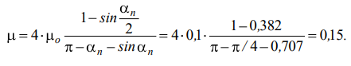
(3.16)
Мінімальне значення коефіцієнту запасу зчеплення каната зі шківом, що має напівкруглі канавки з підрізом $α_{п}$=45º ,
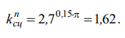
(3.17)
Співвідношення сил у відгалуженнях каната для другого розрахункового випадку (опускання порожньої кабіни верхнього положення):
(3.18)
$$K_{в}=\frac{(\frac{Q_{Н}}{2}+m_{К}+q×H×z)(g+a)}{m_{К}(g-a)}$$
$$K_{в}=\frac{(\frac{1000}{2}+1150+0.530×91×4)(9,81+0,5)}{1150(9,81-0,5)}=1,5931$$
Оскільки $K_{в}>К_{цн}^{n}$, тягова здатність приводу буде забезпечена.

5) Розрахунок потужності та вибір електродвигуна
Необхідна потужність електродвигуна:
(3.19)
$$P_{1}=\frac{{(F}_{1окр}+W_{тер1}+W_{тер2})×V}{{10}^{3}×η_{мех}}$$
$$P_{1}=\frac{(7778,54+431,6+272,5)×1,6}{{10}^{3}×0,97}=13,99 кВт$$
де $η_{мех}$ – ККД приводу з зубчастою передачею, де $η_{мех}$ = 0,97,
(3.20)
$F_{1окр}$ – окружне зусилля від натягу у гілках канатів першого розрахункового випадку.
$$F_{1окр}=(\left(Q_{Н}+m_{К}+q×H×z\right)-\left(0,4Q_{Н}+m_{К}\right))×g$$
$$F_{1окр}=\left(\left(2150+0,530×91×4\right)-\left(0,4×2150\right)\right)×9,81=7778,54 H$$
Wтер1 – опір від сил тертя кабіни з позацентрово розташованим вантажем за напрямними.
(3.21)
$$W_{тер1}=\frac{μ_{1}{×Q}_{Н}(A+B)×g}{3H},H$$
$$W_{тер1}=\frac{0,12×1000(1,1+1,54)×9,81}{3×2,4}=431,6 Н$$
де А, В – глибина й ширина кабіни, м. Розміри А і В приймаються конструктивно, виходячи з площі підлоги кабіни. Орієнтовно співвідношення А/В=1,2...1,4; Н – різниця рівнів установки башмаків, Н=2,2...2,4м;
Wтер 2 – опір від перегину каната і сил тертя каната по шківу, блоках, тертя в опорах підшипників для першого розрахункового випадку.
(3.22)
$$W_{тер2}=0,07(\left(Q_{Н}+m_{К}+q×H×z\right)+\left(0,4Q_{Н}+m_{К}\right))×g$$
$$W_{тер2}=0,07\left(\left(2150+0,530×91×4\right)+\left(0,4×1000+1150\right)\right)×9,81=272,5 H$$
У підсумку необхідна потужність електричного двигуна становить 13,99 кВт. Тому ми обираємо лебідку з асинхронним електродвигуном SICOR MR17 потужністю 16,5 кВт, шківом 560 мм.

3.11 Моделювання електроприводу ліфтової установки
Силову частину елекртропривода утворюють перетвоювач частоти та електродвигун. Структурну схему силової частини показано на рис.3.4.

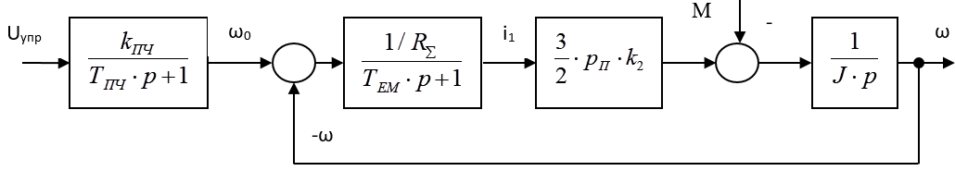
Рисунок 3.36 – Структурна схема силової частини електроприводу

Динамічні властивості перетворювача частоти разом із блоками вимірювання та перетворенням координат можуть бути спрощено враховані аперіодичною ланкою з наступною передатною функцією:
(3.23)
де КПЧ – еквівалентний передатний коефіцієнт перетворювача.
(3.24)
де Udmax – номінальна фазна напруга на виході перетворювача, В;
Uупр. max – максимальна напруга системи управління, В.
Числове значення коефіцієнта передачі перетворювача частоти:
$$K_{пч}=\frac{380}{10}=38$$
ТПЧ – еквівалентна постійна часу перетворювача, с.
Вона складається з часу затримки включення ШІМ та часу, що витрачається процесором на перетворення та обчислення сигналів (Тпр=1 мс).
Час затримки ШІМ визначається:
(3.25)
Числове значення постійної часу перетворювача:
(3.26)
Електродвигун представляється передатними функціями електромагнітної та механічної частинами, які представляються у вигляді аперіодичної та інтегруючої ланками, що з’єднані між собою послідовно.
Електромагнітна частина являє собою передатну функцію від напруги статора до струму статора:
(3.27)
де R∑ - cумарний опір двигуна визначається по формулі:
(3.28)
де R_{ф2} – активний опір вихідного фільтра на виході АІН, ОМ;
R₁ – активний опір обмотки статора, Ом;
R₂ – приведений активний опір обмотки ротора, Ом;
k₂ - коефіцієнт електромагнітного зв’язку ротора , Ом;
Взаємна індуктивність асинхронного двигуна визначається:
(3.29)

Індуктивність розсіювання статора:
(3.30)
Повна індуктивність розсіювання ротора:
(3.31)
Індуктивність розсіювання ротора:
(3.32)
Повна індуктивність фази ротора:
(3.33)

Індуктивність розсіювання асинхронного двигуна:
(3.34)
Коефіцієнт електромагнітного зв’язку ротора визначається по формулі:
(3.35)
Числові значення сумарного опору двигуна визначаються:
(3.36)

Електромагнітна постійна часу асинхронного двигуна визначається за формулою:
(3.37)
Електромагнітний момент двигуна формується на основі рівняння:
(3.38)
де р_{п} = 2 – число пар полюсів обмотки статора.
Механічна частина асинхронного двигуна представляється інтегруючою ланкою с передатною функцією:
(3.39)
Розрахунок перехідних процесів зробимо в програмі Matlab в додатку Simulink.
Модель в Simulink представлена на рис. 3.37.
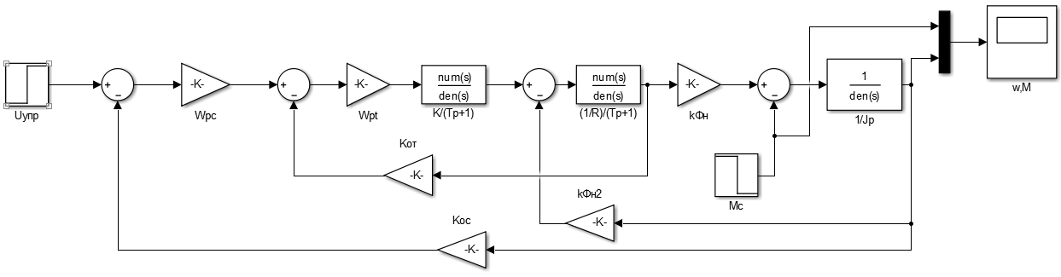
Рисунок 3.37 – Модель силової частини в Simulink

Графік прискорення електродвигуна ліфтової установки на рис. 3.38.

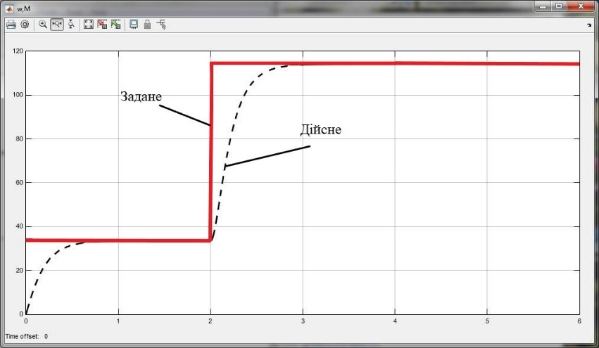
Рисунок 3.38 – Графік розгону електродвигуна

Як видно з графіка, прискорення відбувається плавно в два етапи, спочатку до рівня низької швидкості, потім до номінального режиму. Це забезпечує плавний розгін до номінальної швидкості, що значно підвищує рівень комфорту пасажирів та їх адаптацію до руху.

3.12 Синтез і розрахунок вузлів обмежень і захистів
При синтезі автоматичної системи керуваання беремо за основу схему електроприводу КТЕ. В якості системи захисту візьміть блок захисту цього електропривода.
Система захисту і сигналізації здійснює такі види захистів:
- Захист від внутрішніх коротких замикань при виході з ладу тиристорів здійснюється шляхом блокування керуючих імпульсів по сигналу спрацьовування герконових датчиків на стороні змінного струму і відключення автоматичних вимикачів.
- Захист при перевищенні миттєвого значення струму здійснюється за допомогою електронного струмового захисту спільно з автоматичним вимикачем. Електронний струмовий захист забезпечує достатню швидкодію, зрушуючи імпульси управління силових тиристорів в інверсну область з подальшим їх блокуванням. Сигнали струмового захисту надходять з герконового і напівпровідникового датчиків. Налаштування уставки герконових датчиків необхідно проводити спочатку на стороні постійного струму, а потім змінного струму при робочій напрузі головних ланцюгів і відключеному датчику струму S402A (A22).
- Захист при аномальних режимах в мережі власних потреб реалізована на осередку ключів № 501В. При аномальних режимах в мережі власних потреб, наприклад таких як зниження напруги власних потреб більш ніж на 15% від номінального, обриві фази, сигнал з виходу осередку № 501В надходить на вхід елементу пам'яті № 617. де відбувається формування загального аварійного сигналу, що впливає на відключення приводу КТЕ.
- Захист при перекиданні і прориві інвертора.
- Захист при появі зрівняльних струмів.
- Захист при несправності джерела стабілізованої напруги
- Захист при аварійному перевантаженні тиристорів по середньоквадратичному струму. Для даного захисту використовується сигнал з датчика струму S402A. Захист зібраний на осередку захисту від перевантаження № 314. При досягненні струмом КТЕ значення 1.5Iн з витримкою часу відбувається аварійне відключення КТЕ по каналу середньоквадратичного струмового перевантаження тиристорів.
- Захист при перевищенні або при зниженні нижче допустимого рівня струму збудження електродвигуна. Він зібраний на порогових пристроях №501В. №311. Уставки спрацьовування захистів регулюються змінними резисторами R24. R32 осередків №501В і №311 відповідно, таким чином. щоб спрацьовування захисту відбувалося при перевищенні струму збудження вище 1.25Iн і при зниженні струму збудження нижче 0.7 Iн
- Захист при зниженні нижче допустимого рівня або зникнення струму обмотки збудження тахогенератора. У систему захисту і сигналізації надходять дискретні сигнали про неприпустиме зниження струму збудження тахогенератора з системи допоміжних пристроїв про несправності джерела стабілізованої напруги ± 12.6 В. Ці сигнали діють безпосередньо на осередок пам'яті №617.
- Захист при неприпустимому перевищенні напруги на якорі двигуна.
- Захист при перевищенні допустимої швидкості обертання електродвигуна. Сигнал про перевищення допустимої швидкості обертання електродвигуна надходить на вхід комірки №617. де формується загальний аварійний сигнал, який впливає на відключення КТЕ.
- Захист при виході з ладу запобіжників системи захисту від перенапруг і при зникненні напруги силових ланцюгів.
- Захист від перевантаження двигуна, що перевищує величину, задану протягом певного часу до 20 с (при неприпустимому часу стоянки двигуна під струмом). Даний захист зібраний на осередку №314. Час стоянки двигуна під струмом регулюється за допомогою змінного резистора і попередньо виставляється (35 ± 10) с.
- Захист силового трансформатора або реактора відтоків короткого замикання.

3.13 Розрахунок часо-струмового захисту
Розрахунок часу-струмового захисту зводиться до розрахунку та підбору елементів інтегратора А8 (R, C). Суть розрахунку полягає у визначенні часу наростання вихідного сигналу інтегратора до моменту спрацювання порогового пристрою, що вимикає КТЕ.
Рекомендований час спрацьовування захисту при струмі 1,75 In становить (70 ± 10) с. Припустимо, що при силі струму 1,75В і вхідній напрузі інтегратора 5 В, а робоча напруга порогового пристрою 10 В. Тоді постійна часу інтегратора буде дорівнює:
(3.40)

Приймаємо С=13мкФ, тоді
(3.41)
Приймаємо R=2.7МОм
3.14 Максимально-струмовий захист
Налаштування уставки максимально-струмового захисту необхідно проводити досвідченим шляхом, обертанням шліца резистора R18 осередку №501В касети управління. У процесі установки необхідне плавне збільшення струму до моменту спрацювування порогового пристрою. Спрацювування захисту повинно статися при струмі КТЕ 2.65Iн.
У якості блоку обмежень сигналів на виході регулятора швидкості на рівні ± 10 В, що відповідає 2Iн, використовуємо таку схему:

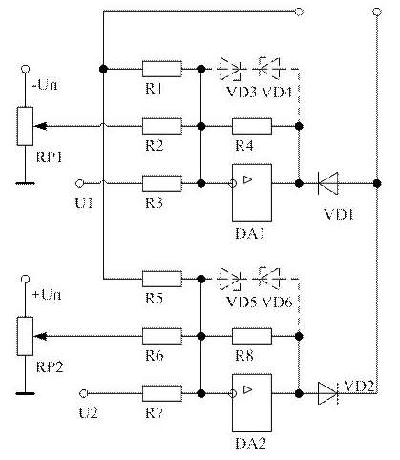
Рисунок 3.39 - Блок обмежень

РОЗДІЛ 4 РОЗРОБКА СТАРТАП-ПРОЕКТУ
Тема: Інтелектуальна система управління швидкісною ліфтовою установкою громадського призначення

4.1 Опис ідеї проекту
У великому місті тисячі ліфтів, виконують перевезення мільйонів людей. Однак ці установки не є досконалим транспортом, і будь який вплив на його систему, зношення окремих деталей можуть призвести до виникнення збоїв та аварій. Досить часта ситуація коли ліфт переходить в аварійний режим через короткочасне перевищення або зниження рівня напруги, адже в частотному перетворювачі може спрацювати захист і він відімкне подачу живлення на електродвигун. Для усунення такої помилки достатньо перезавантажити ліфтову установку. Для проведення такої простої операції буде викликано обслуговуючий персонал, що змусить їх виїзжати на об’єкт який може знаходитися досить далеко, це займе досить довгий проміжок часу.
Також у разі виникнення аварії в результаті спрацювання одного з десятка кінцевих датчиків персонал повинен провести діагностику ліфтової установки для того щоб знайти який з них спрацював, оскільки стандартна система моніторингу помилок не передбачає індикацію стану кожного вимикача, які знаходяться в шахті, машинному приміщенні, на кабіні та в приямку. Оскільки представляе собою просту одноконтурну схему яка йде від станції керування через всю конструкцію (яка може налічувати десятки поверхів), та повертається назад, аби замкнути коло. До такої схеми не передбачено системи, яка буде відслідковувати стан кожного вимикача в ланцюзі беспеки.
Ідея проекту полягає в тому що незначні помилки можна виправити автоматично, а процес діагностики для людей, у разі порушення системи безпеки, був спрощений. Однак ми не можемо довірити безпеку пасажирів та обладнання простій логіці. Тому для усунення таких помилок та як найшвидшого відновлення режиму нормальної роботи ліфта пропонується до ланцюга безпеки та живлення підключити пристрій з нейронною мережею, яка буде моніторити стан ліфтової установки. У разі виникнення аварії НМ буде діагностувати ланцюги безпеки ліфтової установки, код помилки на платі керування та частотному перетворювачі, наявність в кабіні пасажирів. Коли вона побачить що система в порядку а помилку можна скинути, буде перезавантажено ліфт. При цьому створиться відповідний запис до реєстру та відправиться сповіщення персоналу зі звітом.
У разі якщо один з кінцевих вимикачів спрацює, НМ зробить повну діагностику системи ліфтової установки та одразу оповістить обслуговуючу організацію про виникнення аварійної ситуації та додасть звіт про стан системи, який датчик спрацював, положення кабіни та наявність пасажирів в середині. Таким чином бригада яка буде виїзжати на виклик матиме змогу ознайомитись з проблемою ще до того як прибудуть на об’єкт. Перед тим як розпочати розробку даного стартап-проекту потрібно обґрунтувати цілі етапів його реалізації (табл. 4.1 ).
Таблиця 4.1 – Цілі основних етапів реалізації стартап-проекту
Етапи реалізації стартап-проекту | Цілі етапів реалізації стартап-проекту
Початковий етап стартап-проекту | Дослідження потреб та запитів споживачів, суперечностей та технологічних недосконалостей діючих продуктів-аналогів конкурентного середовища
Етап обґрунтування актуальності та новизни інноваційної ідеї | Задоволення нових потреб споживачів, подолання певних суперечностей поточних технологічних процесів, вдосконалення діючих технологій та устаткування тощо
Етап аналізу конкурентного середовища | Виявлення можливих конкурентів-виробників, які виготовляють подібне обладнання або пропонують схожі технології та здійснення порівняльного аналізу техніко-економічних переваг та недоліків реалізації пропонованої ідеї
Продовження таблиці 4.1
Етап обґрунтування ресурсного забезпечення проекту | Визначення необхідних матеріальних, трудових, капітальних ресурсів, ключових процесів, технології, обладнання та реалізації проекту в часі і просторі
Етап фінансового забезпечення реалізації проекту | Обґрунтування собівартості та ціни реалізації інноваційної ідеї
Інвестиційний етап реалізації стартап-проекту | Пошук потенційних інвесторів фінансування стартап-проекту
Маркетинговий етап реалізації проекту | Обґрунтування каналів збуту продукту стартап-проекту, залучення потенційних споживачів, формування необхідних сегментів ринку

Реалізувати блок з штучною нейронною мережею пропоную завдяки модулю з сенсорним дисплеєм, який можна вмонтувати в станцію керування ліфта. Таким чином ми зможемо не займати місце в машинному приміщенні. На рис. 4.1 показано як може виглядати така установка.
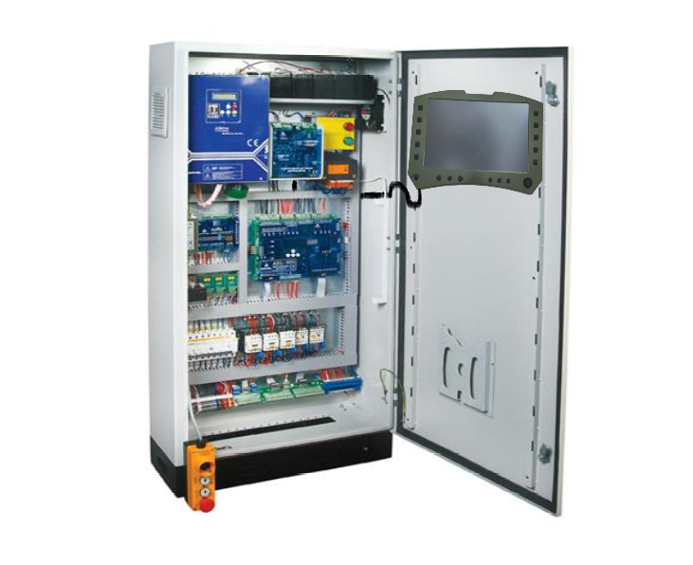
Рисунок 4.1 Зовнішній вигляд блоку з НМ в станції керування
Такий метод реалізації є досить зручним та гнучким, оскільки шафи управління ліфтів без машинного приміщення мають невеликі розміри.
Модуль повинен бути підключений до мережі інтернет через Wi-Fi, спеціальний кабель або SIM-карту, для того щоб мати зв’язок з обслуговуючою організацією, та мати змогу надсилати сповіщення та звіти у разі необхідності.
Рекомендується підключати пристрій до мережі через блок безперебійного живлення, який повинен бути присутній в ліфтових установках відповідно до «Загальних вимог безпеки до улаштування ліфтів» EN 81-20:2014.

4.2 Конкуренти
Головним конкурентом є компанія «ZKTeco», вона виготовляє контроллери керування ліфтовими установками, які дають змогу дистанційно керувати ліфтовими установками та моніторити стан ліфта (працює або ні).
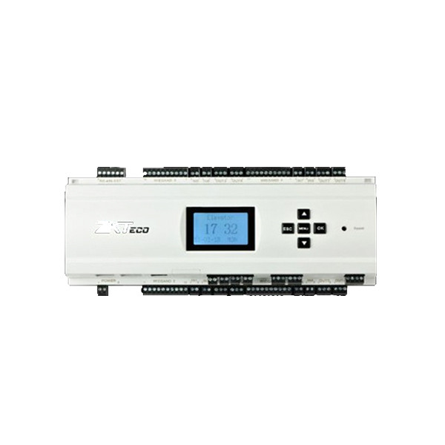
Рисунок 4.2 Блоки дистанційного керування ліфтами компанії ZKTeco
Різниця від стартап-проекту полягає у відсутності штучної нейронної мережі та повного моніторингу ланцюга безпеки ліфта. Також не має можливості автоматично презапускати ліфт та зберігати коди помилок.
4.3 Технологічний аудит ідеї проекту
Технології, які необхідні для реалізації даного проекту занесено до табл. 4.2.
Таблиця 4.2– Необхідні технології для реалізації
Технологія | Інформація
Штучний інтелект | ШІ необхідного рівня вже широко впроваджується в різноманітні розробки та нові технології, тому є можливість написати схожу програму для його використання
Сенсорні екрани | Нині поширена технологія
Плати з необхідними чіпами (процессор, пам’ять і тд) | Маємо широкий асортимент від пристроїв Arduino до комплектуючих для персональних комп’ютерів
Модулі Wi-Fi та модеми | Широко використовуються та є доступними різних видів та параметрів

Отже з перерахованого в табл. 4.2 можна реалізувати проект який було представлено та запропоновано для полегшення роботи обслуговуючому персоналу. Проект має змогу розвиватися далі у майбутньому, оскільки НР дозволяють нам розширити можливості пристроїв при необхідності.

Фактори, що сприяють ринковому впровадженню ідеї
1. Відсутність прямих конкурентів
2. Ідея нова
3. Є можливість вийти на світовий ринок
4. Значне полегшення роботи персоналу
5. Проведення маркетингових досліджень з вивчення нових каналів збуту

Фактори, що перешкоджають ринковому впровадженню ідеї
1. Фінансові затрати
2. Недостатня розвиненість технологій
3. Консерватизм споживачів
4. Сила бренду: повністю новий бренд і технологія, що не має значної реклами серед людей

4.4 Ступеневий аналіз конкуренції на ринку
Проведемо аналіз конкуренції на ринку, враховуючи також компанії за межами України. Дані занесемо до табл. 4.3..

Таблиця 4.3 – Аналіз конкуренції стартап-проекту на ринку
Особливості конкурентного середовища | В чому проявляється дана характеристика | Вплив на діяльність підприємства (можливі дії компанії, щоб бути конкурентос-проможною)
Тип конкуренції | Монополія | Не має прямих конкурентів
За рівнем конкурентної боротьби | Інтернаціональний | Може використовуватися в будь-якій країні
За галузевою ознакою | Міжгалузева | Корисно в багатьох галузях
Конкуренція за видами товарів: | Товарно-родова конкуренція | Конкуренція дистанційними блоками керування та системами диспетчеризації
За характером конкурентних переваг | Нецінова | Ідея націлена перш за все на розвиток нових технологій
За інтенсивністю | Не марочна

Згідно таблиці можна зробити висновок, що з огляду на конкурентну ситуацію проект конкурентоспроможний та може бути впроваджений на ринку. Також дана ідея може бути застосована в основному в розважальній, офісній, та житловій галузях, що робить її міжгалузевою.

4.5 SWOT-аналіз стартап-проекту
Найважливішим завданням SWOT-аналізу є допомога компаніям побачити, зрозуміти та оцінити всі фактори, що можуть або вже впливають на прийняття рішень, а також визначити можливості подальшого розвитку.
В табл. 4.4 приведено SWOT-аналіз проекту, розглянуто можливості розвитку, його сильні та слабкі сторони, і загрози при виходу продукту на ринок.
Таблиця 4.4 – SWOT-аналіз стартап-проекту
Сильні сторони | Слабкі сторони
- новизна  - відсутність прямих конкурентів  - високий рівень кваліфікації кадрів  - простота в виготовленні продукції | -недостатня розвиненість технологій  - консерватизм споживачів  - сила бренду: повністю новий бренд і технологія, що не має значної реклами серед людей
Можливості | Загрози
- у разі прийняття, можливість виходу на світовий ринок  - якісне обслуговування  - проведення маркетингових досліджень з вивчення нових каналів збуту | - протидія з сторони конкурентів: виникнення конкурентів, зниження цін, розробка нової конструкції  - ріст витрат в області  - нові розробки з розширеними можливостями

4.6 Розробка ринкової стратегії проекту
Таблиця 4.5 – Розробка ринкової стратегії
№п/п | Опис профілю цільової групи потенційних клієнтів | Готовність споживачів сприйняти продукт | Орієнтовний попит в межах цільової групи (сегменту) | Інтенсив-ність конкуренції в сегменті | Простота входу у сегмент
1 | Адміністра-тивні  будівлі | + | Середній | Низька | Просто
2 | Торгово-розважальні центри | + | Середній | Низька | Просто
3 | Житлові будинки | + | Низький | Низька | Просто

Обирається стратегія диференційованого маркетингу, проаналізувавши потенційні сегменти споживачів, так як проект працює з кількома сегментами, з різними програмами ринкового впливу для кожного, проект є досить гнучким та існує можливість індивідуально підбирати функції під замовника.

4.7 Стратегія конкурентної поведінки
В даному випадку, доцільно обрати стратегію лідера, оскільки на ринку відсутні прямі конкуренти.
Залежно від міри сформованості товарного (галузевого) ринку, характеру конкурентної боротьби, компанії-лідери обирають одну з трьох стратегій: оборонну або наступальну стратегію, розширення первинного попиту або ж застосувати демаркетинг або диверсифікацію.
Стратегія розширення первинного попиту доцільна, якщо фірмі-лідеру не доцільно обмінюватися на боротьбу з дрібними конкурентами, вона може отримати велику економічну віддачу від розширення первинного рівня попиту. У цьому випадку підприємство реалізує заходи щодо формування попиту (навчання споживачів користуватися товаром, формування регулярного попиту, збільшення одноразового споживання), а також інтенсивну рекламу та просування нових застосувань існуючих товарів, виявлення нових видів продукції. споживачів. Підвищуючи таким чином попит ринку, лідер надає допомогу всім компаніям, які «слідують» за ним, несучи при цьому основні фінансові витрати, здійснюючи найбільш революційні науково-дослідні роботи. Така стратегія можлива лише на початкових етапах життєвого циклу товару, коли попит здатний зростати, а взаємний тиск конкурентів ще незначний. В іншому випадку провідній компанії необхідно прийняти оборонну або наступальну стратегію. Конкуренти-імітатори починають створювати тиск, коли у міру зростання ринку компанія стає на позицію новатора. Тоді, фірма може розпочати притримуватися оборонної стратегії, метою якої є захист власної частини ринку.
Обороною можуть бути:
1) Інновації з метою постановки технологічних бар’єрів для входу в ринок нових конкурентів, подальшого збільшення відриву від них;
2) Ліквідація ям для проникнення конкурентів, за допомогою розширення товарного асортименту, захоплення каналів збуту, «цінових парасольок»;
3) Ведення цінової війни і/або проведення масованої рекламної атаки.
Наступальна стратегія допускає збільшення своєї частки ринку. При цьому переслідувана мета полягає в подальшому підвищенні прибутковості роботи компанії на ринку за рахунок максимального використання ефекту масштабу. Проте, існує межа, при перевищенні якої подальше зростання частки ринку стає невигідним. Це або чисто економічна недоцільність відвойовування добре захищених часток, що сильно захищаються, у дрібніших виробників або ж попадання під дію антимонопольного законодавства.
Наступальна стратегія допускає досить активну інноваційну політику компанії. Вона постійно перевищує власні ж досягнення, збільшуючи розрив між собою і основними конкурентами. Постійні технічні та економічні покращення та удосконалення, модифікація розміру, форми та кольорів упаковки, використання event-маркетингу – типові складові арсеналу компаній-лідерів.
Якщо фірма потрапляє під дію антимонопольного законодавства, вона може удатися до стратегії демаркетинга, що припускає скорочення своєї частки ринку, зниження рівня попиту на деяких сегментах за рахунок підвищення ціни. При цьому ставиться завдання недопущення на ці ніші конкурентів, а компенсація втрат прибутку через зменшення обсягів виробництва компенсується встановленням вищих цін.
Проте у більшості випадків найпривабливішою стратегією для компаній-лідерів є диверсифікація, тобто розширення асортименту їх продукції, що дозволяє використати переваги масштабу виробництва.

4.8 Обгрунтування ресурсного забезпечення проекту
Велике значення в досягненні прибутковості проекту мають економічні ресурси, які визначають характер функціонування, темпи та структуру розвитку підприємницької діяльності. Вони являють собою базу для економічного зростання. Тому має місце обгрунтування ресурсів стартап-проекту.
Матеріальні ресурси. Виробничі потужності (робочі та силові машини та обладнання); будівлі; транспортні засоби; передавальні пристрої; вимірювальні та регулювальні прилади та прилади; комп'ютерна техніка та програмне забезпечення для неї; інструмент; виробничо-побутовий інвентар і приладдя.
Інтелектуальні ресурси. Патенти, авторські права, права на дизайн, комерційні таємниці, ноу-хау, торгові марки, знаки обслуговування.
Людські ресурси. Персонал, колектив науковців та висококваліфікованих спеціалістів у галузях електроніки, літакобудування, автоматики, механіки.
Інформаційні ресурси. Інформаційні технології.
Фінанси. Гроші, кредитні лінії або резерв запасів для найму працівників на керівні посади. Використання частини виручених коштів для фінансування розробок замовника є гарантією того, що вони не будуть замовляти обладнання у конкурентів.
Вартість проекту поєднує процеси планування, бюджетування, власного фінансування, управління та контролю, які забезпечують виконання проекту в межах затвердженого бюджету.
При контролі вартості проекту доцільно враховувати зміни витрат, які здійснюють зацікавлені сторони проекту, оскільки учасники проекту можуть розраховувати його вартість різними способами. В першу чергу це стосується вартості ресурсів, необхідних для виконання проектних операцій. При цьому в управлінні витратами проекту доцільно прогнозувати вплив управлінських рішень на його обслуговування та технічне забезпечення, подальші поточні споживчі та експлуатаційні витрати та результати впровадження. Наприклад, обмеження кількості перевірок відповідності фактичним проектним кресленням може знизити вартість проекту, але значно знизити його якість і збільшити експлуатаційні витрати замовника.
Обґрунтуємо та узагальнимо в табл. 4.6 величину необхідних капіталовкладень на реалізацію стартап-проекту.

Таблиця 4.6 – Обґрунтування капіталовкладень на реалізацію проекту
Статті капіталовкладень | Величина, тис. грн.
Прямі матеріальні затрати
витрати матеріалів | 30
витрати комплектуючих виробів | 12
витрати електроенергії | 12,1
витрати на запасні частини | 6
інші матеріальні витрати | 40
Прямі затрати на оплату праці виробничих працівників
заробітна плата виробничих працівників | 2766,96
премії, заохочення, компенсаційні виплати виробничих працівників | 40
оплата відпусток виробничих працівників | 45
Вартість основних фондів та нематеріальних активів виробничого призначення
початкова вартість задіяних у виробничому процесі основних засобів та необоротних нематеріальних активів (разом із транспортуванням, установкою та демонтажем) | 291
Інші прямі витрати
витрати на дослідження та розробку інноваційних продуктів | 200
витрати на послуги сторонніх підприємств (охорона, реклама, оренда) | 100
витрати на оплату комунальних послуг | 48,96
Загальновиробничі витрати
витрати на управління виробництвом (оплата праці управлінського персоналу всіх підрозділів підприємства) | 200

Продовження таблиці 4.6
витрати на основні засоби та нематеріальні активи загальновиробничого призначення | 100
витрати на вдосконалення технології й організації виробництва | 100
витрати на опалення, освітлення, водопостачання, водовідведення та інше утримання виробничих приміщень | 20
витрати на охорону праці, техніку безпеки і охорону довкілля | 50
Всього капіталовкладень на реалізацію проекту | 1476,1

4.8.1 Фінансове обґрунтування стартап-проекту
Означений етап реалізації стартап-проекту передбачає обґрунтування необхідних витрат, формування на їх основі собівартості реалізації бізнес-ідеї стартап-проекту та формування її ціни. Витратне обґрунтування ціни товару передбачає обґрунтування собівартості виробництва товару. Собівартість узагальнює витрати підприємства на виробництво і реалізацію товару. Положення бухгалтерського обліку – 16 «Витрати», найбільш узагальнений підхід до класифікації витрат, передбачає п’ять економічних елементів (табл. 4.7).
Таблиця 4.7 – Витрати виробництва за економічним елементами
Виробнича собівартість продукції | Прямі матеріальні затрати:  - витрати сировини й матеріалів;  - витрати комплектуючих виробів;  - витрати палива й енергії;  - витрати запасних частин;  - інші матеріальні витрати;
Виробнича собівартість продукції | Прямі затрати на оплату праці:  - заробітна плата за ставками і тарифами;  - премії, заохочення, компенсаційні виплати, оплата відпусток;  - оплата іншого невідпрацьованого часу;  - інші витрати на оплату праці.
Виробнича собівартість продукції | Соціальні відрахування до Пенсійного фонду – 22% по заробітній платі

Продовження таблиці 4.7
Амортизація основних фондів та нематеріальних активів для власного виробничого призначення:
  - амортизація основних засобів та необоротних нематеріальних активів;
  - амортизація інших необоротних матеріальних активів;.
Інші прямі витрати:
- витрати на дослідження та розробки;
- вартість робіт, послуг сторонніх підприємств та комунальних послуг;
- вартість оренди, повернення інвестицій та їх обслуговування.
Загальновиробничі витрати

4.8.2 Прямі матеріальні витрати
Обґрунтуємо прямі матеріальні витрати на одиницю продукції – витрати на матеріали, комплектуючі, паливо, енергію, комунальні послуги, запасні частини, малоцінні необоротні витрати (МНМА). Останні згідно з П(С)БО-7 «Основні засоби» – спеціальні інструменти, пристрої, предмети, термін використання яких більше одного року.
Підприємствам надано самостійне право відносити до складу МНМА інструменти та пристрої вартістю до 6 тис. грн. Вони можуть списуватися на собівартість одноразово.
Для обґрунтування витрат електроенергії річний обсяг спожитої електроенергії визначається спрощено за формулою:

$С_{ел.ен}=W×a= 700×1,68=1176 грн$ (4.1)

де – тарифна вартість електроенергії, грн/ КВт‧год, і дорівнює 1,68 грн/ КВт‧год.
Означені витрати узагальнимо в табл. 4.8.

Таблиця 4.8 – Прямі матеріальні витрати
№ п/п | Назва ресурсу | Од. вим. | Ціна | Кількість ресурсу | Потреба на рік
1 | Витрати матеріалів | тис. грн | 20 | 1000 | 30
2 | Витрати купівельних  комплектуючих виробів | тис. грн | 100 | 100 | 12
3 | Електроенергія | грн/КВт‧год | 1,68 | 7200 | 12,1
4 | Комунальні послуги | грн/м² | 5,1 | 80 | 48,96
5 | МНМА |  | 6 | 100 | 600
Всього: |  | тис. грн |  |  | 682,1

4.8.3 Витрати на оплату праці
Даний крок роботи передбачає аналіз структури персоналу підприємства та розмежування працівників, оплата праці яких здійснюється на основі посадових окладів (їх відносять до умовно-постійних витрат підприємства) та працівників, оплата праці яких – відрядна з урахуванням розряду працівника (їх відносять до умовно-змінних витрат підприємства). До фонду оплати праці підприємства крім заробітної плати персоналу входять і нарахування підприємства по заробітній платі до Пенсійного фонду.
Фонд оплати праці (ФОП) – це сукупність заробітної плати працівників підприємства разом із соціальними відрахуваннями до пенсійного фонду, який визначається за формулою:
, (4.2)
де ЗП – величина сукупної заробітної плати працівників підприємства, грн
Нарахування до Пенсійного фонду становлять 22%.
Проектом передбачається погодинно-преміальна форма оплати праці.
Зазначимо, що з 1 грудня 2021 року мінімальна заробітна плата в Україні становить 6500 в місяць.
Водночас зазначимо, що оплата праці виробничих працівників здійснюється відповідно законодавчо закріпленої єдиної тарифної сітки розрядів і коефіцієнтів з оплати праці працівників установ, закладів та організацій окремих галузей бюджетної сфери.
Погодинно-преміальна оплата праці враховує кількість відпрацьованого працівником часу та преміальні виплати за якісну і напружену працю та обчислюється за формулою:
(4.3)
де t – кількість відпрацьованих працівником годин, год;
ТС – тарифна ставка оплати праці, грн/год;
П – преміальні виплати за якісну напружену працю, грн.
Дані структури персоналу та фонду оплати праці узагальнюємо в табл. 4.9.
Таблиця 4.9 – Структура персоналу та ФОП
№ п/п | Посада | Форма оплати | Кількість працівників | Заробітна плата (тис. грн)
 |  |  |  | за місяць | за рік
Адміністративно-технічний персонал
1 | Директор | Погодинно-преміальна | 1 | 40 | 480
2 | Головний інженер | Погодинно-преміальна | 1 | 30 | 360
4 | Проектувальник | Погодинно-преміальна | 1 | 25 | 300
5 | Начальник виробничого цеху | Погодинно-преміальна | 1 | 25 | 300
6 | Науково-дослідний персонал | Погодинно-преміальна | 2 | 30 | 360
7 | Виробничий персонал | Погодинно-преміальна | 3 | 19 | 228
8 | Системний адміністратор | Погодинно-преміальна | 1 | 20 | 240
Всього |  |  |  | 257 | 3084
Соціальні відрахування до Пенсійного фонду |  |  |  | 56,54 | 678,48
ФОП |  |  |  | 313,54 | 3762,48

4.8.4 Обґрунтування вартості задіяних основних фондів та амортизаційних відрахувань
ДО основних фондів підприємства відносять: 1) основні засоби: (земельні ділянки, капітальні витрати, пов’язані з їх поліпшенням, будинки, споруди, передавальні пристрої, машини, обладнання, транспортні засоби, інструменти, прилади, інвентар, робочу і продуктивну худобу, багаторічні насадження, інші основні засоби; 2) інші необоротні матеріальні активи (бібліотечні фонди, малоцінні необоротні матеріальні активи (МНМА), тимчасові споруди, природні ресурси, інвентарну тару тощо) Як зазначалося вище МНМА можуть списуватися одноразово на собівартість [10].
Відповідно до п. 14.1.138 Податкового кодексу України [10], основні фонди – це матеріальні активи підприємства, вартість яких перевищує 6000 грн., призначені власником для використання в господарській діяльності терміном більше, ніж рік з дати введення в експлуатацію. Їх вартість постійно зменшується у зв'язку з фізичним і моральним зносом. Цей процес називається амортизацією. Таким чином, амортизація – процес поступового переносу вартості основних фондів, нематеріальних активів підприємства на готову продукцію, роботи, послуги у межах діючих норм амортизаційних відрахувань.
Національний стандарт пропонує підприємству обрати один із п’яти методів для розрахунку амортизації об’єкта основних засобів. Метод амортизації підприємство обирає самостійно. Однак, прямолінійний метод найпоширеніший на практиці. Причина цьому – простота. За цим методом річна сума амортизації визначається діленням вартості, яка амортизується, на очікуваний період часу використання об’єкта основних засобів. Метод передбачає рівномірний розподіл амортизаційних відрахувань протягом корисного терміну експлуатації об’єкта основних засобів до досягнення ним ліквідаційної вартості [10]:
, (4.4)
де Н_{а} – норма амортизації;
Т_{сл} – термін експлуатації об’єкта основних засобів.

Вартість основних і допоміжних робіт визначається діючими прейскурантами та індивідуальними цінами. Вартість поточного ремонту обладнання та запасних частин до них становить відсоток до вартості обладнання і є загальними витратами на їх використання. При визначенні капітальних витрат враховується вартість необхідного обладнання, приладів, апаратів тощо з урахуванням витрат на доставку та монтаж обладнання на виробничій дільниці; будівництво, розширення або переобладнання виробничих будівель, споруд або їх окремих частин, пов'язаних з введенням в експлуатацію запропонованого в проекті обладнання.
Узагальнимо вартість основних фондів та амортизаційних відрахувань у табл. 4.10.

Таблиця 4.10 – Обґрунтування вартості амортизаційних відрахувань
Назва об’єкта | Кількість, шт. | Вартість, тис. грн | Річна норма амортизації, % | Амортизаційні відрахування, тис. грн
Обладнання | 3 | 100 | 20 | 100
Транспортні засоби | 2 | 7000 | 29 | 406
Інструменти, прилади, інвентар | 20 | 10 | 25 | 25
Всього |  |  |  | 531

4.8.5 Інші прямі витрати
Прямі витрати включають витрати на дослідження та розробки, сторонні послуги, комунальні послуги та орендну плату, позики та обслуговування, збитки від відсутності технологічних причин, операційні курсові різниці, витрати на штрафи тощо[10].
Узагальнимо інші прямі витрати в табл. 4.11.
Таблиця 4.11 – Обґрунтування прямих інших витрат
Види послуг | Джерело даних | Вартість послуг, тис. грн
Види послуг | Джерело даних | на місяць | на рік
1. Охорона | Угода | 20 | 240
2. Реклама | Угода | 30 | 360
3. Оренда | Угода | 25 | 300
3. Транспортні витрати | Розрахунки | 4 | 48
4. Комунальні послуги | Розрахунки | 0,408 | 48,96
5. Дослідження і розробка | Розрахунки | 100 | 1200
6. Інвестиції та обслуговування | Розрахунки | 110 | 1320
Всього: |  | 289,408 | 3473,76

4.8.6 Загальновиробничі витрати

До складу загальновиробничих витрат включаються:
- Витрати на управління виробництвом (оплата праці персоналу цехів, дільниць тощо; відрахування на соціальні заходи та медичне страхування персоналу магазинів, дільниць; витрати на оплату відряджень персоналу магазинів, дільниць тощо .);
- Амортизація основних засобів загальновиробничого (цехового, дільничого, лінійного) призначення;
- Витрати на утримання, експлуатацію та ремонт, страхування, операційну оренду основних засобів, інших необоротних активів загальновиробничого призначення.
- Витрати на вдосконалення технології та організації виробництва (заробітна плата та відрахування на соціальне страхування працівників, зайнятих удосконаленням технології та організації виробництва, підвищенням якості продукції, підвищенням її надійності, довговічності, інших експлуатаційних характеристик у процесі виробництва; витрати на матеріали, товари народного споживання, оплата послуг сторонніх організацій тощо);
- Витрати на опалення, освітлення, водопостачання, водовідведення та інше утримання виробничих приміщень;
- Витрати на утримання виробничого процесу (заробітна плата загальновиробничого персоналу; внески на соціальні заходи, медичне страхування робітників і керівного персоналу виробництва; витрати на технологічний контроль за виробничими процесами та якістю продукції, робіт, послуг);
- Витрати на охорону праці, техніку безпеки і охорону навколишнього природного середовища.[10]
Узагальнимо загальновиробничі витрати в табл. 4.12.

Таблиця 4.12 – Загальновиробничі витрати
Види послуг | Джерело даних | Вартість послуг, тис. грн
Види послуг | Джерело даних | на місяць | на рік
1. Витрати на управління виробництвом | Розрахунки | 16,67 | 200
2. Амортизація основних засобів загальнобиробничого призначення | Розрахунки | 5 | 60
3. Витрати на утримання, ремонт і т.д. | Розрахунки | 6 | 72
4. Витрати на вдосконалення технології й організації виробництва | Розрахунки | 8,3 | 100
5. Витрати на опалення, освітлення, водопостачання, водовідведення | Розрахунки | 1,67 | 20
6. Витрати на обслуговування виробничого процесу | Розрахунки | 10 | 120
7. Витрати на охорону праці і техніку безпеки | Розрахунки | 4,167 | 50
Всього: |  | 51,83 | 622

4.8.7 Умовно-змінні витрати
До умовно-змінних витрат відносять витрати на виробництво певного виду продукції. Величина їх змінюється залежно від зміни обсягу випуску продукції. Умовно-змінні витрати узагальнимо в табл. 4.13.
Таблиця 4.13 – Умовно-змінні витрати підприємства
Статті витрат | Витрати (тис. грн)
Статті витрат | на місяць | на рік
1. Прямі матеріальні витрати | 10 | 120
2. ФОП виробничого персоналу | 69,54 | 834,48
3. Транспортні витрати | 4 | 48
Всього: | 83,54 | 1002,48

4.8.8 Умовно постійні витрати
До умовно-постійних виробничих витрат належать витрати на обслуговування та управління виробництвом, які залишаються незмінними або майже незмінними при зміні обсягу діяльності. До них належать: амортизаційні відрахування, Фонд оплати праці адміністративно-технічного персоналу з нарахуваннями, орендна плата підприємства, комунальний податок, плата за забруднення навколишнього середовища, витрати на пожежну сигналізацію тощо. Запишемо розрахунок умовно-постійних витрат підприємства табл. 4.14.
Таблиця 4.14 – Умовно-постійні витрати підприємства
Статті витрат | Витрати, тис. грн
Статті витрат | на місяць | на рік
1. ФОП адміністративно-технічного персоналу | 244 | 2928
2. Амортизаційні відрахування | 44,24 | 531
3. Оренда | 25 | 300
4. Охорона | 20 | 240
5. Реклама | 30 | 360
Всього: | 363,25 | 4359

4.8.9 Обґрунтування собівартості інноваційної ідеї стартап-проекту
Собівартість інноваційної ідеї складається з умовно-змінних та умовно-постійних витрат.
Розрахунок собівартості узагальнимо в табл. 4.15.
Таблиця 4.15 – Обґрунтування собівартості товару
Статті витрат | Витрати, тис. грн
Статті витрат | на місяць | на рік
1.Умовно-змінні витрати | 83,54 | 1002,48
2 Умовно-постійні (накладні) витрати | 363,25 | 4359
3. Собівартість | 446,65 | 5361,48

4.8.10 Обґрунтування рівня рентабельності (прибутковості) інноваційної ідеї
Відповідно до розділу 3 «Податок на прибуток підприємства» Податкового кодексу України, прибуток – це частина валового доходу підприємства (фірми) за винятком усіх витрат на виробничу та комерційну діяльність [78].
Відносна величина прибутку підприємства характеризується рівнем рентабельності. Рівень рентабельності це співвідношення прибутку до витрат виробництва, розрахованих у відсотках:
(4.5)
де П – прибуток підприємства, ВВ – валові витрати.
Прибуток – це не арифметична ймовірність, яка визначається лише наприкінці звітного періоду (місяця, кварталу, року). Це специфічна мета підприємства, яка вимірюється кількісно, тому величину прибутку доцільно планувати та визначати з самого початку [10].
В умовах ринкової економіки величина прибутку повинна відображати відносини власності або інші фінансові зобов’язання, наприклад, оплату дивідендів власникам акцій або залучення кредиту тощо. Рекомендований розподіл прибутку підприємства за фондами такий:
- фонд розвитку виробництва (ФРВ) – 50%;
- фонд соціального розвитку (ФСР) – 25%;
- преміальний фонд (ПФ) – 10%;
- дивіденди засновникам – 15%.
Дані обґрунтування необхідного рівня прибутку інноваційної ідеї, для якої розраховується ціна узагальнюємо в табл. 4.16.
Таблиця 4.16 – Обґрунтування рівня рентабельності
Статті витрат | Джерело даних | Од. вимір. | Значення показників
1. Собівартість одиниці продукції | табл. 15 | грн | 14200
Обсяг виробництва в рік | Прогноз |  | 756
2. Необхідний прибуток | пп.2.1+2.2+2.3+2.4+2.5+ 2.6+2.7 | грн | 28400
2.1. Кредитні засоби та їх обслуговування | Кредитна угода | грн | 14000
2.2. Засоби ФРВ | Колективна угода | грн | 7000
2.3. Засоби ФСР | Колективна угода | грн | 3500
2.4. Засоби ПФ | Колективна угода | грн | 1300
2.5. Грошові виплати власникам підприємства | Колективна угода | грн | 2000
2.6. Фінансовий резерв | (пп.2.1+2.2+2.3+ 2.4+2.5)‧0,05/0,95 | грн | 1463,16
2.7. Податок на прибуток | (пп.2.1+2.2+2.3+ 2.4+2.5)‧0,18 | грн | 5004
3. Необхідний рівень рентабельності продукції | (п.2 / п.1)‧100% | % | 50

4.8.11 Бізнес-модель проекту
Розробка стартап-проекту – це створення бізнес-моделі комерціалізації науково-технічних розробок. Побудова конкурентної бізнес-моделі є ефективним інструментом вирішення поставлених у роботі задач і представляє структуру найважливіших елементів бізнес-проекту та є джерелом інноваційних ідей і підходів, які можуть бути застосовані в унікальному поєднанні компонентів [10].
В табл. 4.17 представляємо структуру бізнес-моделі інноваційного обладнання.
Таблиця 4.17 – Структура бізнес моделі обладнання
Ключові партнери  1.Підприємства, що виготовляють ліфтові установки.  2. Комунальні підприємства.  3. Підприємства, що займаються обслуговуванням та монтажем ліфтів | Ключові види діяльності  1.Інноваційна діяльність  2. Виробництво обладнання для ліфтових установок | Цінність пропозиції  1. Економія часу на діагностику проблем  2. Підвищення рівня безпеки пасажирів |  | Взаємовідносини з клієнтами  1. Комунікація при розробці продукції  2. Індивідуальний підхід та консультації | Споживчі сегменти  1. Виробни-ки ліфтів  2. Обслуго-вуючі компанії  3. Групи ОСББ
 | Ключові ресурси  1. Матеріальні ресурси: виробничі потужності обладнання, обладнання для виробництва  2. Персонал |  |  | Канали збуту  .Прямі канали доставки клієнтам від виробництва
Структура собівартості  Орендна плата за приміщення, заробітна плата працівникам, тестові стенди, реклама, охорона, запчастини для обладнання. |  |  | Потоки надходження доходу  Доходи від продажу, монтажу та обслуговування.

4.9 Висновки
Після проведеного аналізу бачимо що продукт є новим, що в свою чергу має ряд переваг та недоліків. Перевагами є новизна ідеї та відсутність конкуренції, тому при правильному підході матимемо легку можливість впровадження на ринок. Також значним плюсом буде можливість гнучкого підходу до вимог замовників, оскільки нейронна мережа здатна виконувати на багато більше функцій та робити значно важчі задачі. З недоліків же можна визначити відсутність розвиненого та стабільного бренду, тому необхідно буде обов’язково розробити систему заходів для розповсюдження і рекламування даного продукту. Співпраця з компаніями, які займаються обслуговуванням ліфтів дасть змогу розвиватися в подальшому, оскільки від них можна отримувати нові ідеї для реалізації.
З огляду на потенційні групи клієнтів, проект має перспективу для його використання на підприємствах та у будь-яких будівлях з ліфтовими установками різних типів. Тому подальша реалізація проекту є цілком доцільною. У табл. 4.18 занесено підсумки розділу.

Таблиця 4.18 – Узагальнюючі техніко-економічні показники
Показники | Значення
Річний випуск продукції, од. | 756
Капіталовкладення, грн. | 14761000
Собівартість продукції, грн. | 14200
Ціна продукту, грн | 28400
Прибуток, грн. | 14200
Рентабельність, % | 50
Період повернення капіталовкладень, років | ≈ 1,5

ВИСНОВКИ
Штучні нейронні мережі є потужним засобом для керування та моніторингу. Адже вони здатні виконувати складні розрахунки, здатні навчатися та враховують зміну вхідних даних. В проекті описано можливість використати нейронні мережі для керування системою безпеки ліфтової установки, негайного сповіщення персоналу та самостійного вирішення незначних проблем, пов’язаних зі збоями в живленні і т.д.
Ефективність розроблених методик показана на прикладі синтезу нейромережевої системи керування для електричних приводів змінного струму. Видно, що структура нейроконтролера та час його навчання не збільшуються катастрофічно з підвищенням рівня складності об’єкта керування.
Система моніторингу допоможе обслуговуючому персоналу знайомитися з проблемою ще до прибуття на об’єкт, оскільки вона буде відслідковувати стан кожного кінцевого вимикача, кнопок стоп і контактів, які входять до складу ланцюга безпеки ліфта.
Оскільки персонал заздалегідь знатиме про проблему, знакає необхідність шукати її по всій ліфтовій установці, що значно прискорить час відновлення нормального режиму роботи.
Також НМ сповістить про наявність пасажирів всередині кабіни, що дасть змогу обслуговуючому персоналу зрозуміти пріоритетність виклику, у разі якщо їх декілька.
Розробка є актуальною та має багато можливостей для розвитку у майбутньому, нейромережа дасть змогу підлаштувати систему під подальші зміни в системах безпеки, що забезпечить актуальність на протязі багатьх років.

СПИСОК ВИКОРИСТАНИХ ДЖЕРЕЛ
1. Нейросетевые системы управления / Терехов В.А., Ефимов Д.В., Тюкин И.Ю. – Высш. шк. 2002. – 183 с.
2. Лисс А.А., Степанов М.В. Нейронные сети и нейрокомпьютеры: Учеб. пособие. - ГЭТУ. - СПб., 1997. - 64 с.
3. Клепиков В. Б., Сергеев С. А., Махотило К. В., Вороновский Г. К. Искусственные нейронные сети: новая парадигма в управлении // Труды конференции с международным участием«Проблемы автоматизированного электропривода». — Харьков: Основа. — 1995. — С. 111—115.
4. Проект «Портал искусственного интеллекта» - електронна збірка новин і статей
5. Камышев А.Г. Грузовые и пассажирские лифты. Электрооборудование. М-Л. Госэнергоиздат. 1963 – 64 с.
6. Виноградов А.Б. Векторное управление электроприводами переменного тока/ ГОУВПО «Ивановский государственный энергетический университет имени В.И. Ленина» - Иваново, 2008 – 298 с.
7. Чиликин М.Г., Сандлер A.C. «Общий курс электропривода» - М.: Энергоиздат 1981.
8. Автоматизированный электропривод типовых производственных механизмов и технологических комплексов: Учебник для вузов / М.П.Белов, В.А. Новиков, Л.Н.Рассудов – 2-е изд., стер – М. : Издательский центр «Академия», 2004. – 576 с.
9. Терехов В. М., Осипов О. И. Система управления электроприводов; Учебное пособие. – Москва. – 2008. – 304 с.
10. Стартап-проект. Рекомендації до виконання розділу магістерської дисертації«Розроблення стартап-проекту» [Електронний ресурс] : навчальний посібник для студентів спеціальностей: 101 «Екологія», 141 «Електроенергетика, електротехніка та електромеханіка», 144 «Теплотехніка», спеціалізацій: «Інженерна екологія та ресурсозбереження», «Інжиніринг електротехнічних комплексів», «Електромеханічні та мехатронні системи енергоємних виробництв», «Системи електропостачання», «Енергетичний менеджмент та енергоефективність» «Енергетичний менеджмент та інжиніринг» / П. В. Круш, Н. А. Шевчук, О. І. Андрусь ; КПІ ім. Ігоря Сікорського. – Електронні тестові дані (1 файл: 127 КБ). – Київ : КПІ ім. Ігоря Сікорського, 2019. – 50с. https://ela.kpi.ua/handle/123456789/27914
11. Егоров К.А. Системы управления пассажирскими лифтами. М. Стройиздат, 1977 – 236 с.
12.Герман-Галкин С. Г. Компьютерное моделирование полупроводниковых систем в MATLAB 6.0; Учебное пособие. – СПб.: КОРОНА принт, 2001. – 320 с.,ил.
13. Терехов В.М., Осипов О.И. Система управления электроприводов. Учебник, 2005 – 296 с.
14.Круглов В.В., Борисов В.В. Искусственные нейронные сети. Теория и практика. - 2-е изд., стереотип. – М.:Горячая линия-Телеком,2002. – 382 с.,ил.
15. Терехов В.А., Ефимов Д.В., Тюкин И.Ю., Антонов В.Н. Нейросетевые системы управления. – СПб:Издательство С.-Петербургского университета, 1999 – 265 с.
16. Методы современной теории автоматического управления / Под ред. К.А. Пупкова, Н.Д. Егупова. – М.: Из-во МГТУ им. Баумана, 2004.–784с.
17. Усольцев А.А. Векторное управление асинхронными двигателями. Уч. пособие, 2002 – 43 с.
18. Шевчук Н.А., Тульчинська С.О., Вовк О.О., Темченко О.А. Успішний розвиток стартап-школи в системі інноваційного простору закладу вищої освіти. Агросвіт. 2021. № 19. С.16-22.
19. Паспорт станції керування для ліфтової установки IQ MR 2V/VVVF
20. Ліфти. Підручник для вузів /під загальною ред. Д.П.Волкова - М.: видавництво АСВ, 1999 р.
21. Іванченко Ф.К. «Підйомно-транспортні машини» Вища школа, 1993р.
22. Босак А.В. Цифрові системи керування електротехнічними комплексами: комп’ютерний практикум [Електронний ресурс]: навч. посіб. для здобувачів ступеня бакалавра за освітньою програмою «Інжиніринг автоматизованих електротехнічних комплексів», «Інжиніринг інтелектуальних електротехнічних та мехатронних комплексів» / А.В. Босак. Л.Я. Кулаковський; КПІ ім. Ігоря Сікорського. – Електронні текстові дані (1 файл: 5,29 Мбайт). – Київ : КПІ ім. Ігоря Сікорського, 2021. – 52 с. https://ela.kpi.ua/handle/123456789/41530
23. Кулаковський Л.Я. Теорія автоматичного керування: Лінійні системи: Розрахунково-графічна робота [Електронний ресурс] : навч. посіб. для здобувачів ступеня бакалавра за освітньою програмою «Інжиніринг автоматизованих електротехнічних комплексів» / Л.Я. Кулаковський, А.В. Босак; КПІ ім. Ігоря Сікорського. – Електронні текстові дані (1 файл: 1,08 Мбайт). – Київ : КПІ ім. Ігоря Сікорського, 2019. – 23 с. http://ela.kpi.ua/handle/123456789/26330
23. Chermalykh A.V. Digital control systems: Settlement and graphic work [Electronic resource]: tutorial for bachelor's degree programs for an educational program "Engineering of Auto-mated Electrical Systems" / A.V. Chermalykh, A.V. Danilin, A.V. Bosak, I.Ya. Maidanskyi; Igor Sikorsky Kiev Polytechnic Institute. – Electronic text data (1 file: 3,7 MB). – Kiev: Igor Sikorsky Kiev Polytechnic Institute, 2019. – 67 p. http://ela.kpi.ua/handle/123456789/26335
24. Кулаковський Л.Я. Теорія автоматичного керування: Лінійні системи: Курсова робота [Електронний ресурс]: навч. посіб. для здобувачів ступеня бакалавра за освітньою програмою «Інжиніринг автоматизованих електротехнічних комплексів» / Л.Я. Кулаковський, А.В. Босак; КПІ ім. Ігоря Сікорського. – Електронні текстові дані (1 файл: 1,1 Мбайт). – Київ : КПІ ім. Ігоря Сікорського, 2019. – 34 с. http://ela.kpi.ua/handle/123456789/26328
25. Босак А.В. Теорія автоматичного керування: Нелінійні системи та оптимальне керування:Лабораторний практикум [Електронний ресурс]: навч. посіб. для здобувачів ступеня бакалавра за освітньою програмою «Інжиніринг автоматизованих електротехнічних комплексів» / А.В. Босак, Л.Я. Кулаковський; КПІ ім. Ігоря Сікорського. – Електронні текстові дані (1 файл: 2,9 Мбайт). – Київ : КПІ ім. Ігоря Сікорського, 2019. – 60 с.http://ela.kpi.ua/handle/123456789/26332

